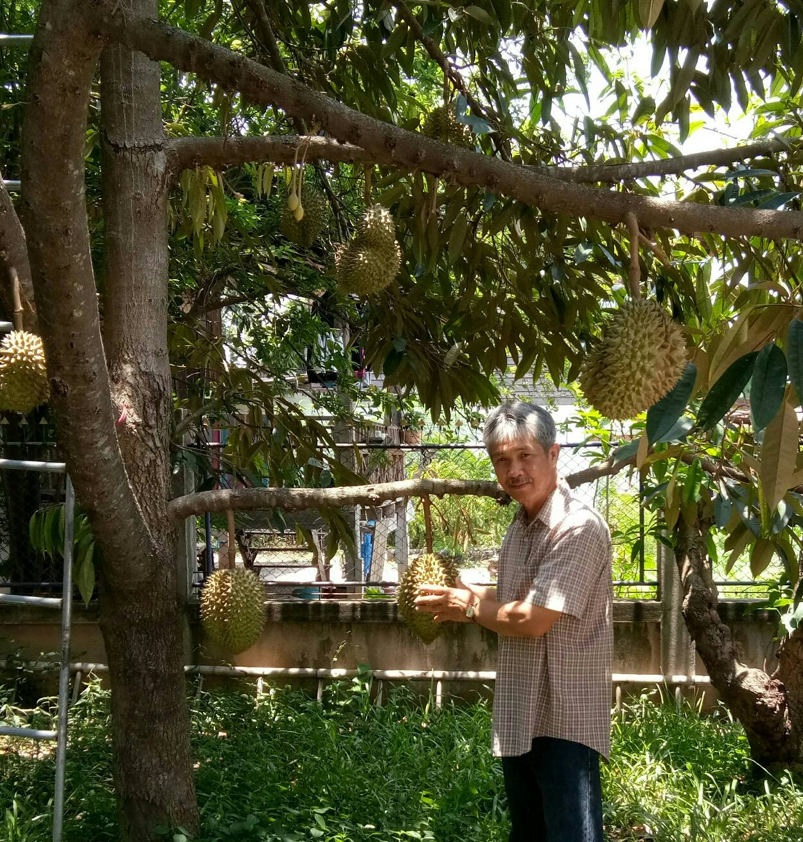

การปลูกทุเรียน

การทำน้ำหมักจุลินทรีย์หน่อกล้วย

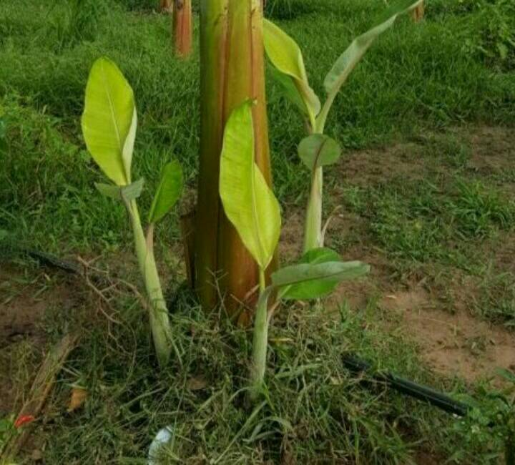
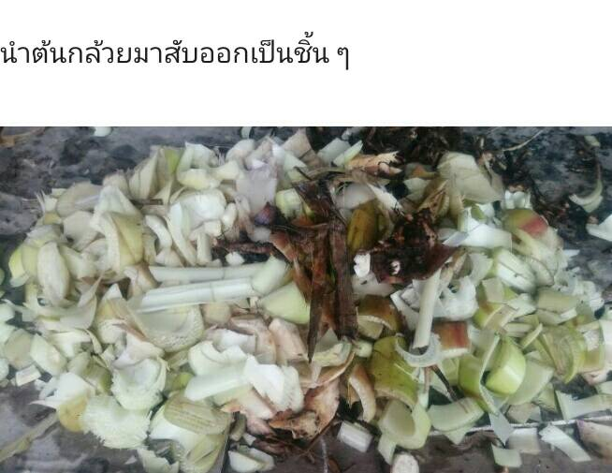

วัสดุอุกรณ์ที่ใช้
1 ถังทึบแสง ขนาดความจุ 60 ลิตร
2 หน่อกล้วย ที่มีความสูงไม่เกิน 1 เมตร จำนวน 3 หน่อ(หรือ 15 กก)
3 น้ำตาลทรายแดง หรือกากน้ำตาล 1 กก
4 น้ำจำนวน 15 ลิตร(ถ้าเป็นน้ำประปาควรทิ้งไว้อย่างน้อย 2 คืน)
ขั้นตอนการทำ
เลือกหน่อกล้วยที่มีขนาดสูงไม่เกิน 1 เมตร จำนวน 3 หน่อ ขุดนำมาทั้งเหง้า ดิน ราก ลำต้นและใบ นำมาสับให้เป็นชิ้นเล็กๆ นำถังทึบแสงที่เตรียมเทน้ำใส่ 15 ลิตร ใส่นำตาลทรายแดง หรือกากน้ำตาล 1 กก คนให้ละลายเข้ากัน แล้วใส่หน่อกล้วยที่สับไว้ลงไป คนให้เข้ากันตั้งไว้ในร่ม ปิดฝาทิ้งไว้ 15 วัน ระหว่างนี้ให้คนทุกวัน มีกลิ่นหอม กรองเอากากออก นำไปทำปุ๋ยหมักใส่ต้นไม้ได้ นำน้ำใส่แกลนลอนทึบแสง เก็บไว้ในร่ม
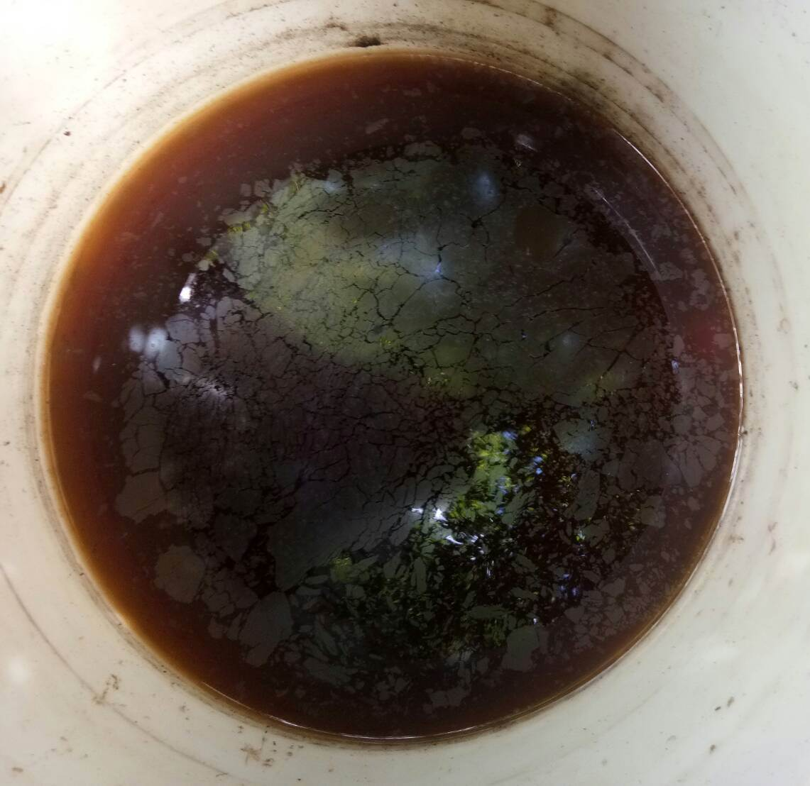
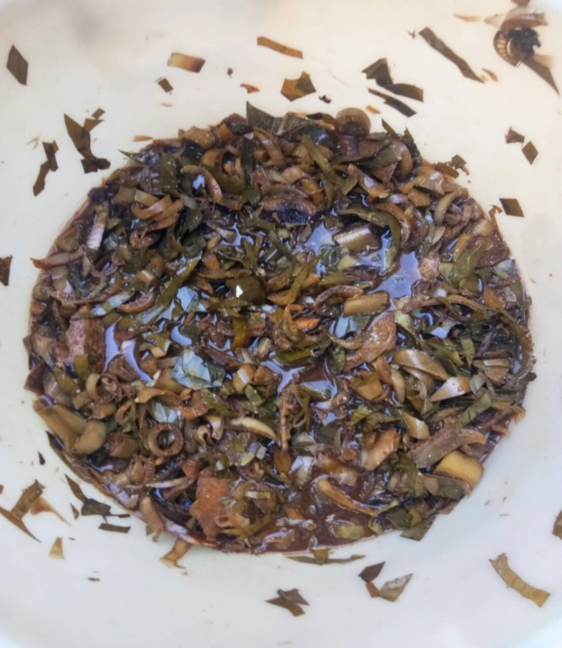

การนำไปใช้
นำน้ำหมักจุลินทรีย์หน่อกล้วย จำนวน 1 ลิตร ผสมน้ำ 100 ลิตร ไปรดรอบทรงพุ่มต้นไม้ ระยะแรก ทุก 10 วันครั้ง จำนวน 3 ครั้ง ต่อไป 1-2 เดือนครั้ง จะช่วยให้ดินร่วนซุย น้ำซึมผ่านได้ดี รากพืชแตกหาอาหารได้รวดเร็ว นอกจากนี้ยังนำน้ำจุลินทรีย์หน่อกล้วย จำนวน 1 แก้วไปเทใส่โถส้วมและราดน้ำลงไปจะทำให้ส้วมไม่เต็ม หรือนำไปใส่ท่อระบายน้ำล้างจานจะทำให้ไม่อุดตัน ควรทำอย่างน้ำเดือนละ 2 ครั้ง

การทำเชื้อราไตรโคเดอร์มา
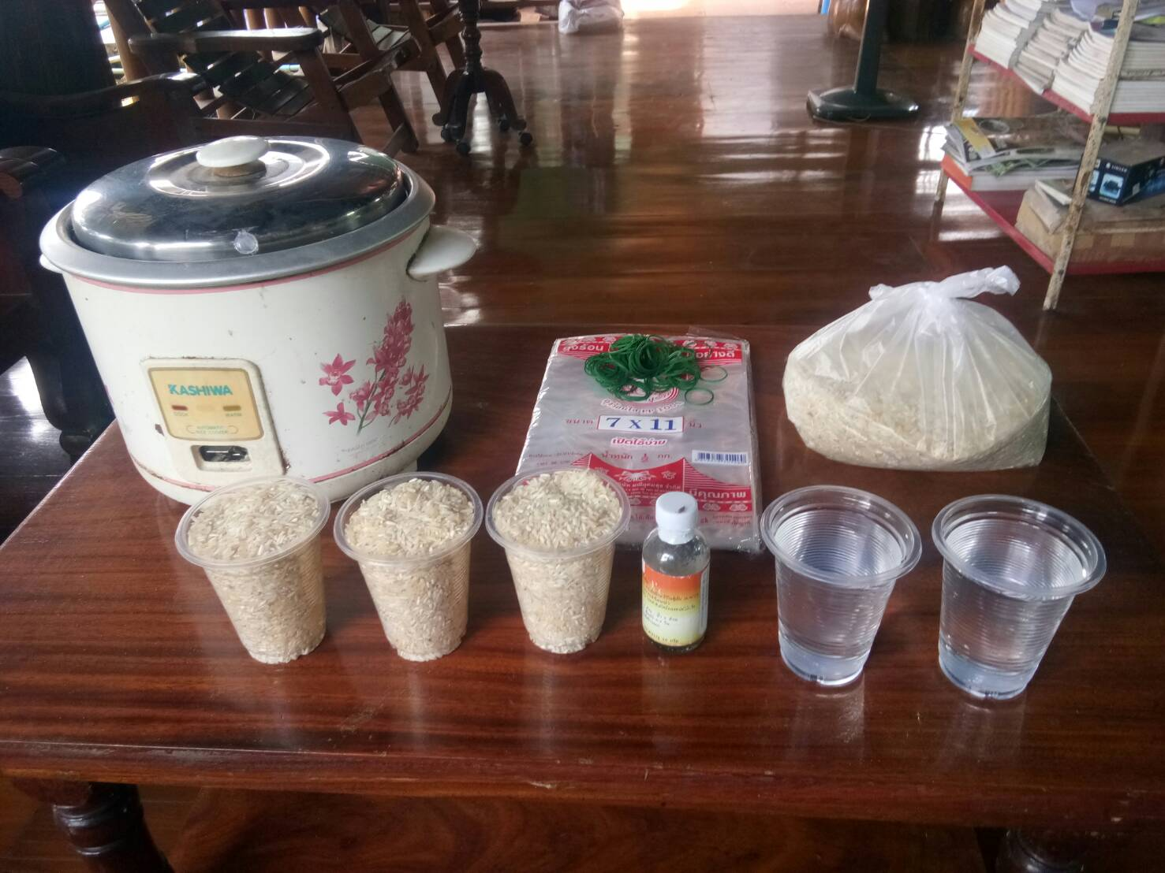

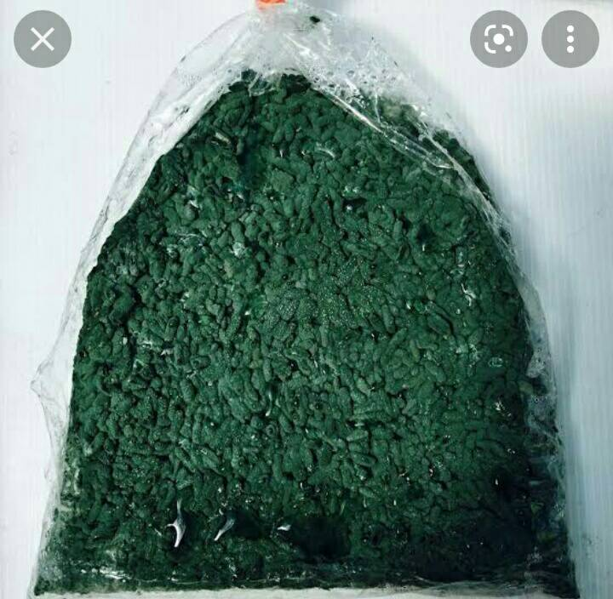
วัสดุ อุปกรณ์
- หม้อหุงข้าวไฟฟ้า
- ข้าวสาร ที่หุงแล้วมีคุณสมบัติแข็ง(ข้าวตาแห้ง)
- หัวเชื้อราไตรโคเดอร์มา
- น้ำสะอาด
- ถุงพลาสติคใสของร้อน ขนาด 7X 11
- ยางรัด
ขั้นตอนในการทำ
ใช้ข้าว 3 ถ้วยตวง น้ำ 2 ถ้วยตวงใส่ในหม้อ หุงให้สุก เมื่อสุกแล้ว ตักใส่ถุงๆละ 3 ทัพพี พับปากถุงวางไว้ให้แบๆ ทิ้งไว้พอเย็น มีความรู้สึกว่ายังอุ่นๆ ก็นำหัวเชื้อราไตรโดเดอร์มา ใส่ลงไป 2 เหยาะ คลุกเดล้าเชื้อให้เข้ากัน แล้วรัดด้วยหนังยาง ให้ถุงพองแล้วเจาะรูรอบถุงบริเวณล่างที่รัดยางลงมาประมาณ 3 นิ้วให้รอบถุง( ประมาณ 30 รู) แล้วนำไปวางไว้ในลักษณะแบน และดึงถุงด้านบนให้พองขึ้น เพื่อให้มีอากาศเข้าตามรูที่เจาะ ทึ้งไว้ในร่มที่มีแสงสว่าง แต่อย่าให้ถูกแสงแดด 3 วัน จะเริ่มมีสีเขียวเกิดขึ้น ให้จับถุงขึ้นมาแล้วคลุกเคล้าให้เข้ากันดี วางไว้อีก 4 วันหรือจนราในถุงเป็นสีเขียวเข้มจนทั่วถุงก็นำมาใช้ได้
วิธีการใช้
นำถุงราไตรโคเดอร์มา จำนวน 4 ถุง มาละลายในน้ำ ประมาณ 15 ลิตร กรองเอากากออก (ใช้ลี่สีฟ้ากรอง) กากก็นำไปโรยรอบต้นทุเรียนได้ นำน้ำที่กรองไปผสมกับน้ำเปล่า(ถ้าเป็นน้ำประปาควรทิ้งไว้อย่างน้อย 2 คืน) ได้จำนวน 200 ลิตร แล้วรดหรือฉีดพ่นดินรอบทรงพุ่ม ในระยะแรกควร ทำ 7-10 วันครั้ง ต่อไปก็ 15 วัน หรือ1เดือนครั้ง และควรให้ดินรอบทรงพุ่มมีความชื้นอยู่เสมอ หากแสง หากไม่มีหญ้าหรือแสงแดดส่งทั้งวันควร ใช้ฟางคลุ่มรอบต้นบางๆ ถ้ามีต้นหญ้าบ้างและดินชื้นดีแล้วไมจะเป็นต้องคลุมฟาง
เชื้อราที่ทำเหลืออยู่ใส่ถุงรัดให้แน่นเก็บไว้ในตู้เย็นได้นาน 3 เดือน หากจะต่อเชื้อเป็นราน้ำ ก็ใช้ราถุงที่ทำ 1 ถุง น้ำ 15 ลิตร(หากเป็นน้ำประปา ควรทิ้งไว้อย่างน้อย 2 วัน) ขยำ ราให้เข้ากับน้า และวใส่น้ำตาลทรายแดง 1 กก. คนให้ละลายปิดฝาทิ้งไว้ในร่ม คนทุกวัน ทิ้งไว้ 7 วันมีกลิ่นคล้ายสาโท กรองเอากากออกนำไปใช้ได้ ใช้ออัตรา 2 ลิตร ต่อน้ำ 100 ลิตร รดหรือฉีดรอบทรงพุ่มต้นไม้ ควรรดหรือฉีดพ่นให้ชิดโคน

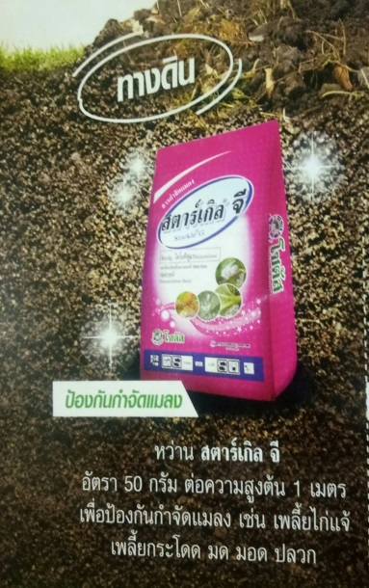
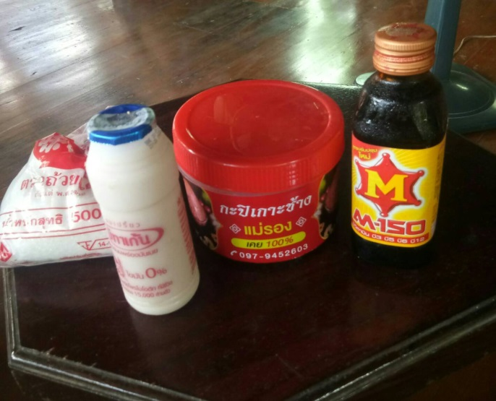
สารเร่งราก
สารเร่งราก

วัสดุอุปกรณ์
- เครื่องดื่มชูกำลังยี่ห้อใดก็ได้ จำนวน 1 ขวด
- กะปิ
- ผงชูรส
- นมเปี้ยว
- น้ำสะอาด 1 ลิตร
ขั้นตอนการทำ
นำกะปิ 1ช้อนแกง ผงชูรส 1 ช้อนแกง มาใส่ในภาชนะ ใช้เครื่องดื่มชูกำลัง นมเปี้ยว อย่าละ 1 ขวด น้ำสะอาด 1 ลิตรเทใส่ลงไป คนให้เข้ากันและกะปิละลายดีแล้วนำไปใช้ได้

วิธีใช้
นำสารละลายที่ได้ 100 CC ต่อน้ำ 20 ลิตร ไปรดหรือฉีดดินรอบทรงพุ่มให้ชุ่ม 7-10 วันต่อครั้ง จะทำให้พืชเร่งแตกรากฝอยได้ดี หาอาหารได้มาก เจริญเติบโตดี

การทำจุลินทรีย์สังเคราะห์แสง
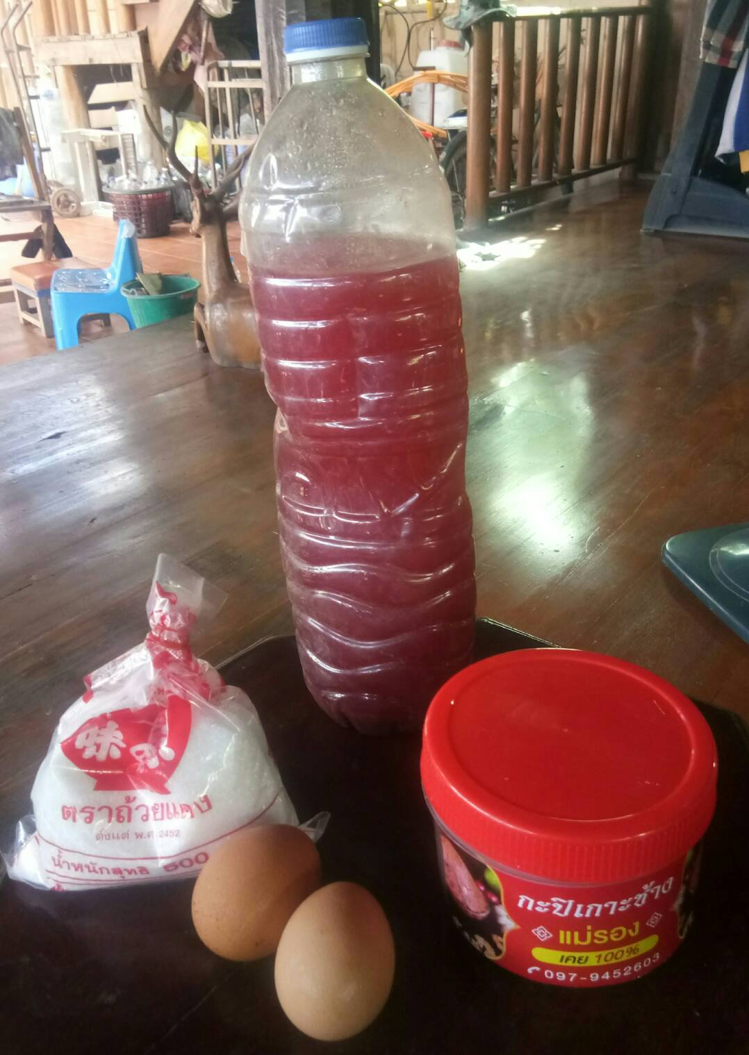

วัสดุอุปกรณ์
- ขวดน้ำดื่มชนิด 1.5 ลิตรทำความสะอาดให้เรียบร้อย
- ผงชูรส
- กะปิ
- ไข่(ไข่เป็ดหรือไข่ไก่)
- น้ำปลา
- หัวเชื้อจุลินทรีย์สังเคราะห์แสง
- น้ำเปล่า จากคลอง บ่อ น้ำฝน น้ำในบ่อเลี้ยงปลา น้ำประปา (ใส่ถังทิ้งไว้ 2 คืน)

ขั้นตอนการทำ
นำไข่ จำนวน 1 ฟอง ผงชูรส 1 ช้อนแกง กะปิ 1 ช้อนแกง น้ำปลา 1 ช้อนแกง ใส่ลงไปในภาชนะ คนให้เข้ากัน ทุกอย่างละลายดีแล้ว นำขวดน้ำที่เตรียมไว้ มาตักวัสดุที่ทำไว้ 1 ช้อนแกงใส่ลงในขวด จะได้ประมาณ 10 ขวด เติมน้ำที่เตรียมไว้ใส่ลงในขวดให้เหลือประมาณ 4 นิ้วมือเกือบจะเต็ม เติมหัวเชื้อจุลินทรีย์สังเคราะห์แสง ลงไป ขวดละ 3 ช้อนแกงปิดฝ่า ยกขวดเทไปมาประมาณ 7-10 ครั้ง ทำแบบนี้ทุกขวด เปิดฝาให้อากาศเข้าแล้วปิดอีกครั้ง นำไปวางนอนตากแดด บริเวณที่แดดส่องอย่างน้อย4-5 ชั่วโมง ให้เปิดฝาและปิดเขย่าแบบเทกลับไปมา เปิดฝาให้อากาศเข้าและปิดนอนตากแดดไว้ประมาณ 3 วันจะเริ่ม แดงเข้ม ทิ้งไว้ประมาณ 1 เดือนจะได้หัวเชื้อจุลินทรีย์สังเคราะห์แสงไปใช้ได้
วิธีใช้
หัวเชื้อจุลินทรีย์สังเคราะห์ 20 cc ต่อน้ำ 20 ลิตร รดหรือฉีดพ่น รอบทรงพุ่ม 7-10 วันต่อครั้งช่วยตรึงไนโตรเจนในดิน เพิ่มไนโตรเจนให้พืช เร่งการเจริญเติบโตของพืชเป็น 3 เท่า ช่วยย่อยสลายซากพืชซากสัตว์ และปุ๋ยอินทรีย์ ทำให้รากพืชแข็งแรงดูดซึมปุ๋ยนำไปใช้ได้ดี
สารที่จำเป็นใช้กับทุเรียน
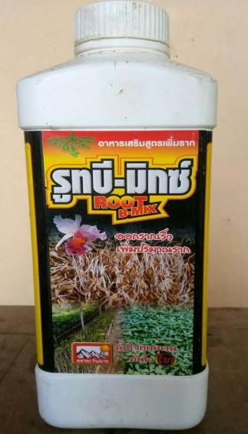
ชื่อสามัญ บี 1(เรียก บีวัน) เป็นสารเร่งรากแบบเข้มข้น ใช้ตอนปลูกทุเรียน 20 CC ต่อน้ำ 1 ลิตรใส่กระปุกฉีดพ่นให้ก้นถุงและก้อนถุงทุเรียนที่ตัดรากขดแล้วให้ชุ่มก่อนปลูก เพื่อเพิ่มประสิทธิภาพในการแตกรากของต้นทุเรียนได้ไวและดีขึ้น

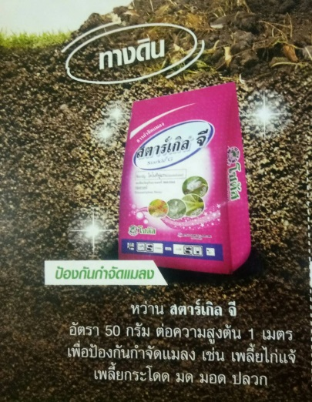
สตาร์เกิ้ล จี เป็นสารป้องกันกำจัดแมลงในดินได้หลายชนิด ที่จะมากัดกินทำลายรากทุเรียนใช้โรยก้นหลุม 1 ช้อน ชาก่อนปลูก

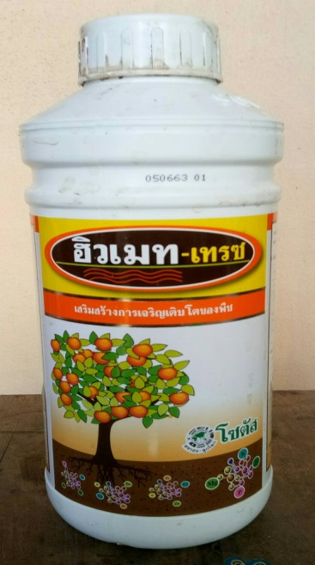
ฮิวเมท เป็นสารปรับปรุงดิน ทำให้ดินร่วนซุย รากแข็งแรง พืชดูดปุ๋ยได้มากขึ้น ช่วยกระตุ้นในการแตกรากใหม่ ใช้ 150 CC ต่อน้ำ 100ลิตรรดหรือฉีดรอบทรงพุ่ม

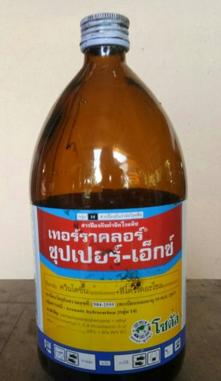
ชื่อสามัญ ควินโตซีน + อีโตรไดอะโซล เป็นสารป้องกันกำจัดเชื้อรา ได้ 5 ชนิด เช่น เชื้อราไฟทอปธอร่าเชื้อราพิเทียม
เชื้อราฟิวซาเรียม เชื้อราโรซอคโทเนีย เชื้อราสเคลอโรเทียมใช้ 30 CC ต่อน้ำ 20 ลิตร ราดหรือฉีดพ่นรอบทรงพุ่ม ป้องกันก่อนปลูกหรือหลังปลูก เดือนละครั้ง รักษาโรค 40 CC ต่อน้ำ 20 ลิตร ทุก 5- 7 วันต่อครั้ง

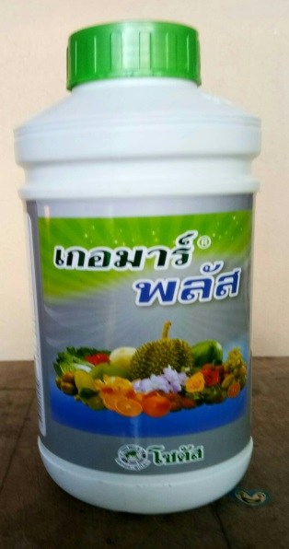
สาร แมกนีเซียม+โบรอนเป็นสารช่วยกระตุ้นพัฒนาระบบราก ทำให้พืชมีรากจำนวนมากขึ้น สามารถดูดปุ๋ย ธาตุอาหาร และน้ำได้ดี และกระตุ้นการแตกใบ และช่วยฟื้นสภาพต้นจากสภาวะแวดล้อมที่ไม่เหมาะสมได้ ใช้ 30 CC ต่อน้ำ

20 ลิตร ฉีดพ่นใบรอบทรงพุ่ม 7-10 วันครั้ง

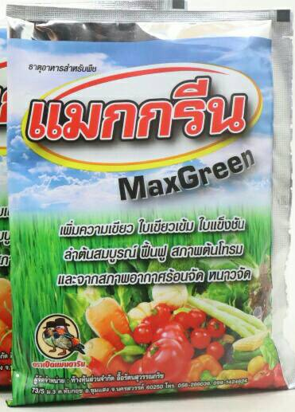
สาร แมกกรีน เป็นส่วนประกอบของคลอโรฟิลล์ เพิ่มการสังเคราะห์แสง ทำให้พืชสร้างแป้งและน้ำตาลมากขึ้น เพิ่มการสร้างคลอโรฟิลล์ ทำให้ใบเขียวเข้ม ใบหนา ช่วยให้ทนหนาวได้ดี ช่วยสังเคราะห์โปรตีน แก้อาการใบแก้ว ใบลาย และแก้ปัญหาการขาดธาตุสังกะสี ช่วยฟื้นฟูสภาพต้นได้ดีในสภาพอากาศเย็นและร้อนจัดรวมทั้งสภาพโทรมที่เกิดจากหนอน เพลี้ย แมลงต่างๆ

ปูนขาว โดโลไมท์
โดโลไมท์ (dolomite) เป็นปูนชนิดหนึ่งที่มีส่วนประกอบของธาตุแคลเซียมผCa) และแมกนีเซียม(Mg) โดโลไมท์มีลักษณะทางเคมีเป็นด่าง จึงใช้ในการปรับสภาพดินที่เป็นกรดให้มีความเป็นด่างเพิ่มขึ้น สูตรทางเคมีคือ CaMg(CO3)2 (แคลเซียมแมกนีเซียมคาร์บอเนต)
โดโลไมท์มีประโยชน์ดังนี้
1 ช่วยปรับค่ากรด-ด่าง(PH) น้อยกว่า 5.0 ประสิทธิภาพการใช้ปุ๋ยของต้นพืชจะเหลือเพียง 46%
2โดโลไมท์ให้ธาตุอาหารรองแก่พืช โดโลไมท์มีส่วนผสมแคลเซียมและแมกนีเซียมซึ่งเป็นธาตุอาหารรองที่ต้นปาล์มน้ำมันต้องการอย่างชัดเจน เมื่อทียบกับการใส่ปุ๋ยคีเซอรไรด์(kieseite) ซึ่งจะมีธาตุแมกนีเซียมและกำมะถัน(sulfur)เป็นส่วนประกอบ
3 โดโลไมท์ปลดปล่อยช้า และค่อยๆปลดปล่อยธาตุอาหาร โดโลไมท์ผลิตมาจากหินภูเขาที่นำมาบดให้ละเอียด การปลดปล่อยจึงขึ้นอยู่กับความละเอียดของผงปูนที่บดได้ การนำโดโลไมท์มาใส่ไม้ยืนต้น จึงมีข้อดีรคือ แมกนีเซียมและแคลเซียมจะค่อยๆละลายออกมาทำให้ช่วยลดการสูญเสีย โดโลไมท์มีราคาถูกจึงคุ้มค่ากว่าปุ๋ย ก่อนใส่โดโลไมท์ควรวัดค่า PH ของดินก่อนว่ามีความเป็นกรด หรือด่าง ซึ่งจะช่วยให้การใช้โดโลไมท์มีเหมาะสมมากขึ้น ในฤดูฝนมีฝนตกชุกทำให้ดินเป็นกรด จึงแนะนำใส่โดโลไมท์อย่างต่อเนื่งทุกปีเพื่อปรับลดค่าของความเป็นกรดของดิน

โดโลไมท์หรือเรียกว่าปูนมาร์ล

โดโลไมท์มีหลายยี่ห้อ
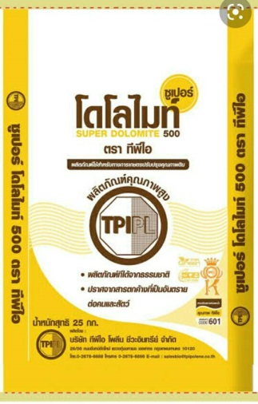

เป็นวัสดุที่ผลิตมาจากหินภูเขา
ยาป้องกันและกำจัดแมลง
กลุ่มสารเคมี
กลุ่ม 1 คาร์โบซัลแฟน คาร์บาริล ฟิโนบูคาร์ อะซีเฟต โพรฟิโนฟอส โอเมทโทเอต
กลุ่ม 2 ฟิโพรนิล
กลุ่ม 3 แลมป์ดา ไซฮาโลทริน ไซเพอร์เมทริน
กลุ่ม 4 อิมิดาคลอพริด ไทอะมีทอกแซม ไดโนทีฟูแรน อะเซทามิพริด
กลุ่ม 6 อะบาเม็คติน
กลุ่ม 16 บูโพรเฟซิน(คุมไข่) ปิโตรเลียมออยล์(ทำให้พฤติกรรม การวางไข่แม ลงลดลง อุดรูขุมขนและระบบการหายใจของแมลง ทำลายแมลงจำพวกเพลี้ย แมลงวันทอง หนอน มีอันตราย น้อยกว่าสารป้องกันและกำจัดแมลงชนิดอื่นๆ
กลุ่มชีวภัณฑ์
เชื้อราไตรโคเดอร์มา ใช้ป้องกันกำจัดเชื้อราไฟทอปธอรา โรคเน่าคอดิน โรคใบเหลืองโรครากเน่าโคนเน่า โรคเมล็ดด่างในข้าว โรคแอนแท รคโนส
เชื้อราบิวเวอร์เรีย ใช้ป้องกันกำจัดแมลงวี่ขาว เพลี้ย หนอนกระทู้ผัก
เชื้อราเมตาไรเซียม ใช้ป้องกันกำจัดจำพวกหนอน แมลงดำหนามมะพร้าว

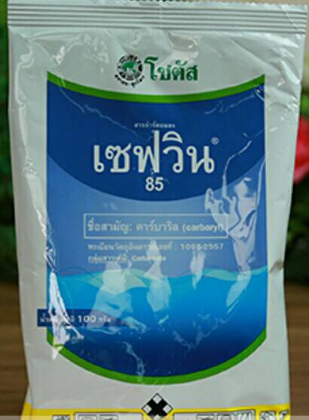
ภาพตัวอย่างยาป้องกันและกำจัดแมลง
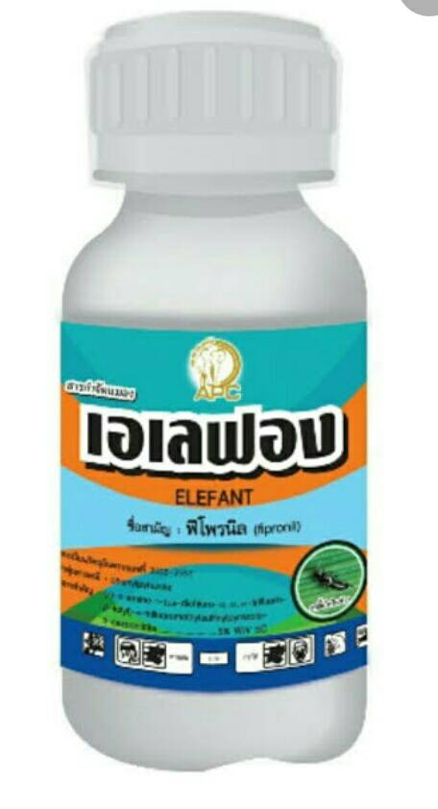

กลุ่ม 2หนอนเจาะลำต้นและกิ่ง เพลี้ยต่างๆ
กลุ่ม 1 แมลงปีกแข็งเพลี้ยแป้งเพลี้ยไก่แจ้เพลี้ยหอย
เพ
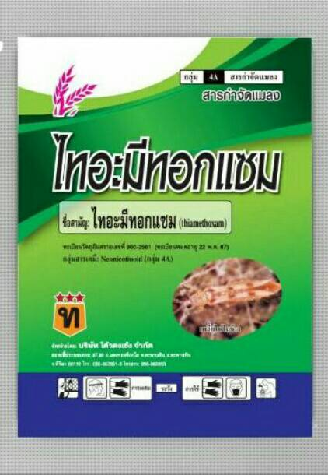
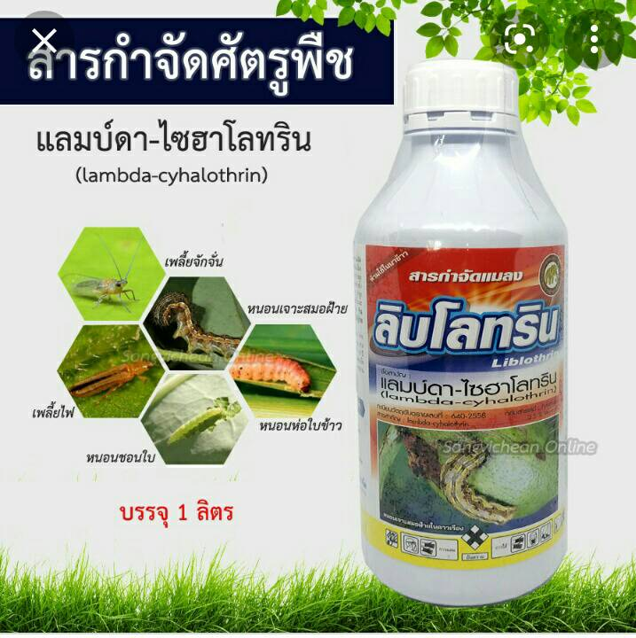

กลุ่ม 4เพลี้ยไฟและจั๊กจั่นฝอย
กลุ่ม 3 เพลี้ยและหนอน

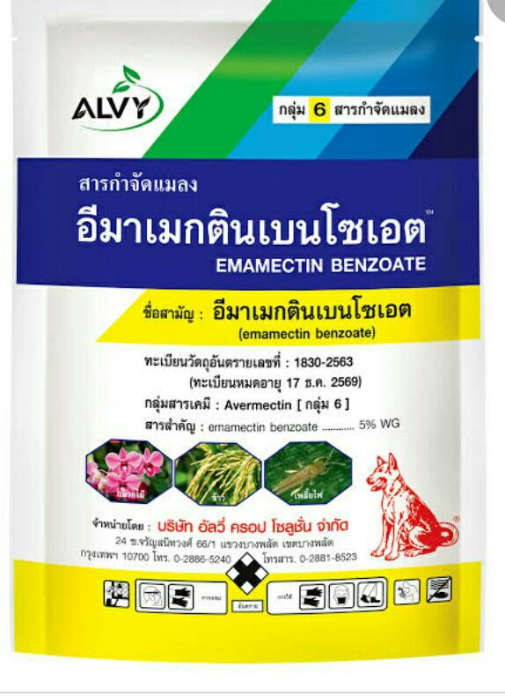
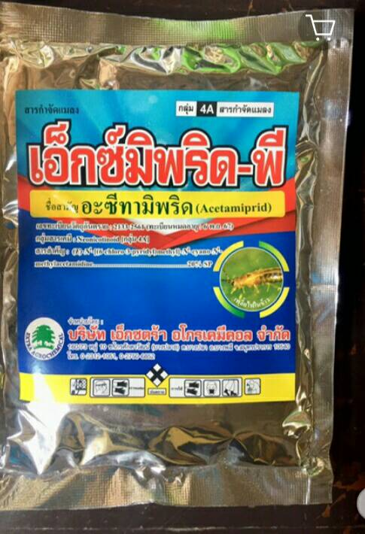

กลุ่ม 6 หนอน เพลี้ยต่างๆ
กลุ่ม 4เพลี้ยไฟและจั๊กจั่นฝอย

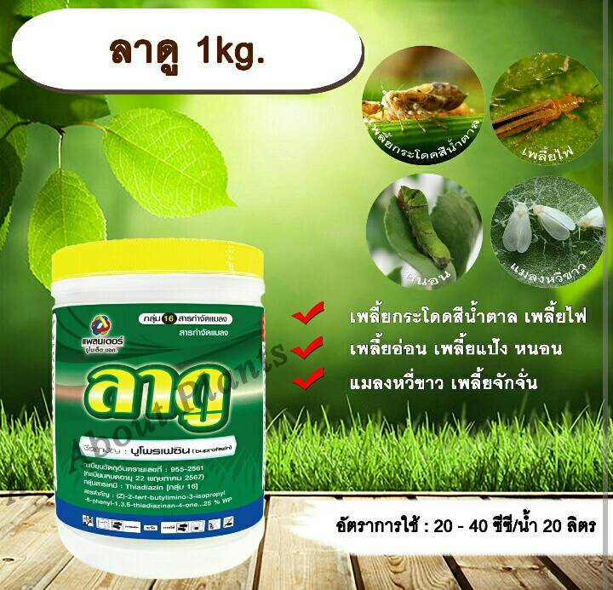
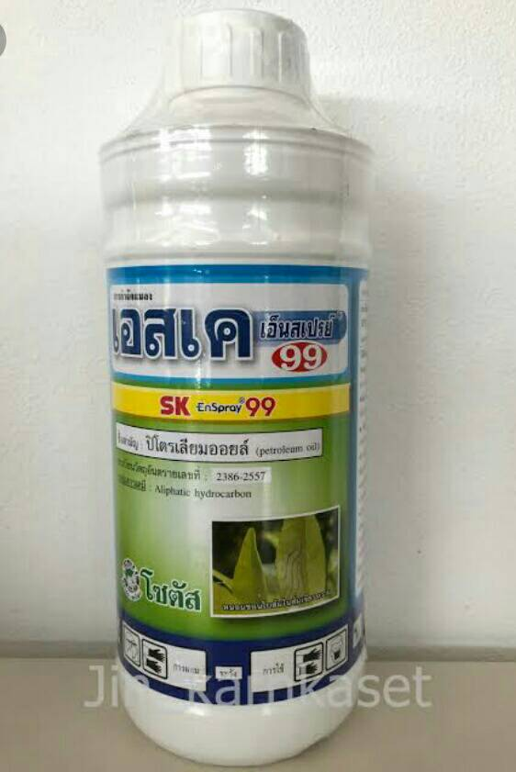

กลุ่ม 16 คุมไข่ ยับยั้งการลอกคาบ
กลุ่ม 16คุมไข่ ยับยั้งการคาบ
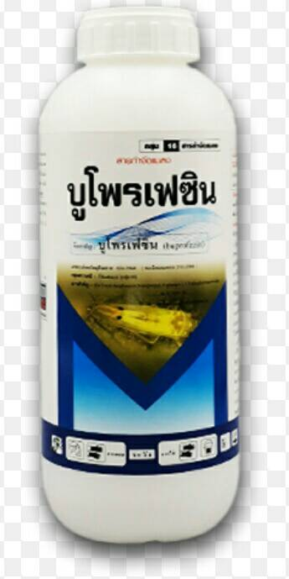

กลุ่ม 16คุมไข่ ยับยั้งการคาบ

สารจับใบ
เป็นสารที่เพิ่มประสิทธิภาพการแผ่กระจาย จับติดใบพืช ทนการชะล้างของฝน
เพิ่มประสิทธิภาพของยา อาหารเสริม และสารเคมีให้ใบของพืชดูดซึมไปใช้ได้รวดเร็ว ลดการสูญเสียได้ 10-20%
ภาพตัวอย่างของสารจับใบ
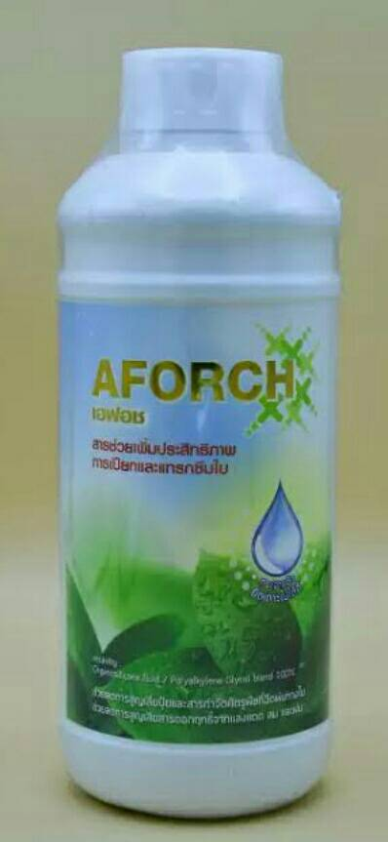
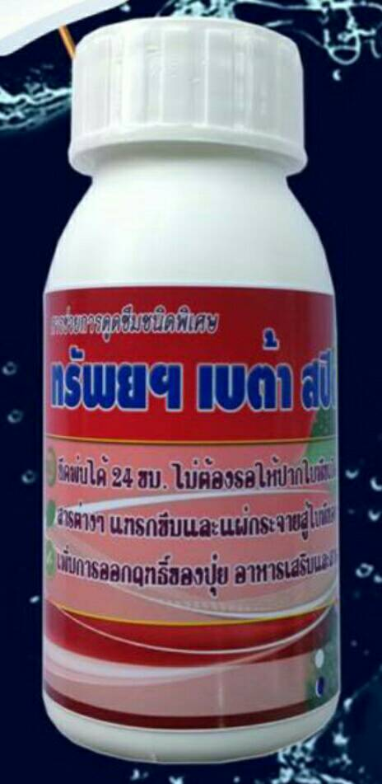
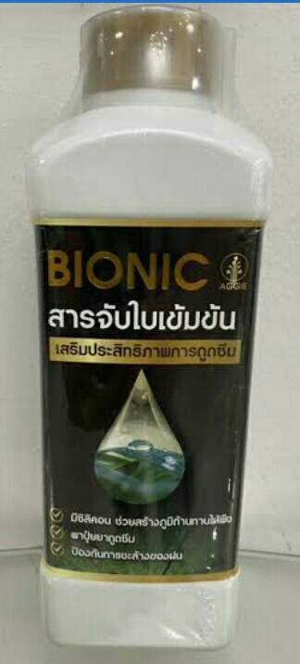

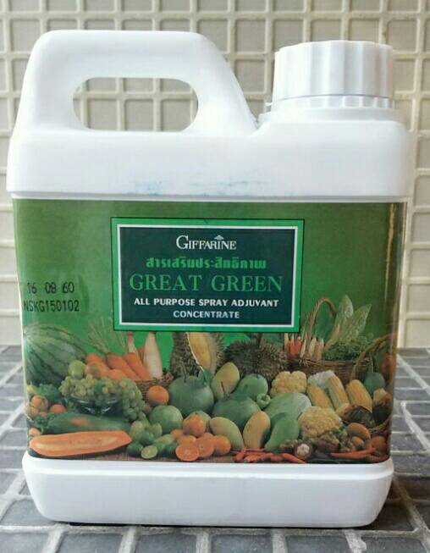
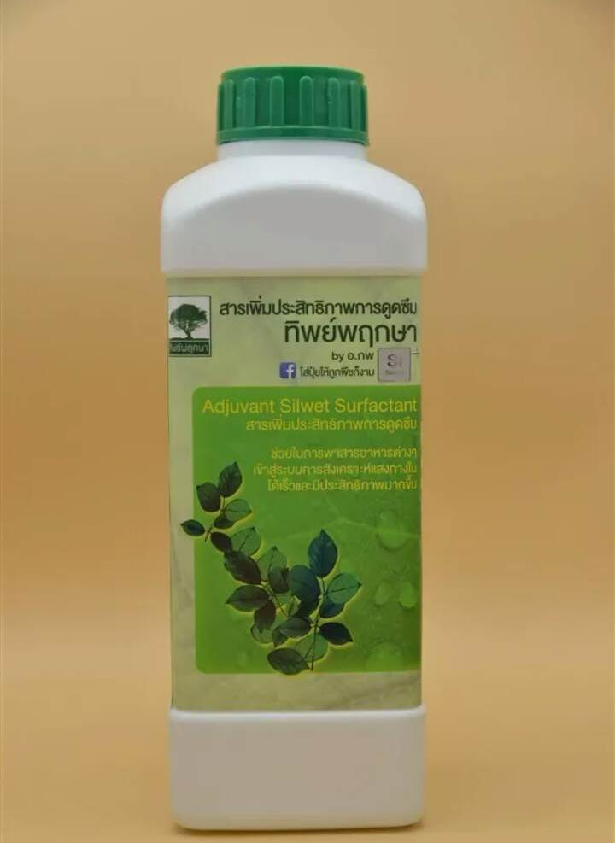

สารป้องกันและกำจัดเชื้อรา
เชื้อราสาเหตุโรคเป็นราอาศัยอยู่ในดิน และเศษซากใบทุเรียนที่อยู่บริเวณโคนต้น รวมทั้งในวัชพืชบางชนิด เมื่อสภาพแวดล้อมเหมาะสม เช่น ร้อนชื้น มีฝนตก และแล้งสลับเป็นบางช่วง โรคจะมีการระบาดได้ดี สปอร์ของเชื้อราจะแพร่กระจายไปยังใบ และกิ่ง เมื่อลมพัดก็จะแพร่กระจายไปยังต้นอื่นๆ ไม่ควรปลูกทุเรียนชิดกันเกินไป ทำให้กิ่งประสานกัน เกิดโรคระบาดได้ง่าย ควรตัดแต่งกิ่งที่เป็นโรคเผาทำลาย ตลอดจนทำความสะอาดบริเวณโคนต้น ในช่วงฤดูฝนที่ฝนชุก และอากาศร้อนชื้นควรใช้สารเคมีพ่น เพื่อป้องกัน ก่อนการระบาด
ตัวอย่างสารเคมีที่ใช้พ่นป้องกัดและกำจัดโรคเชื้อรา
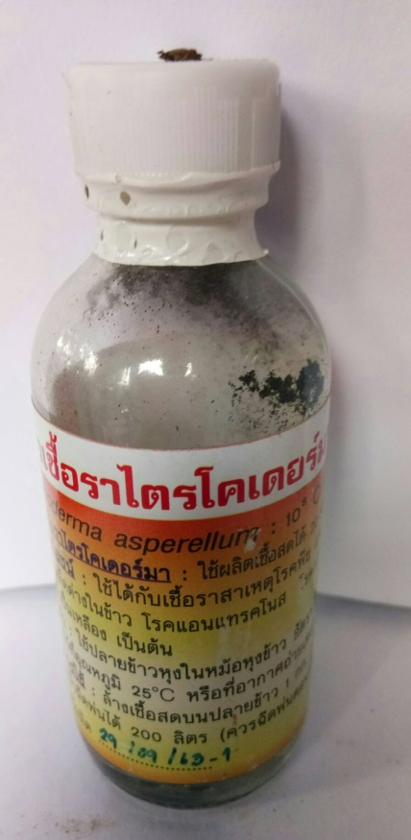
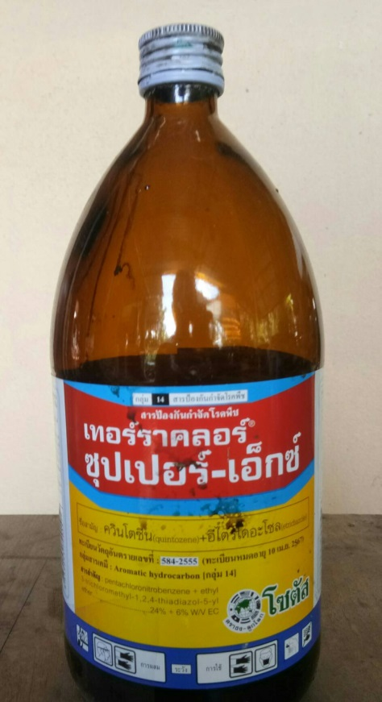

ต้องเพาะเป็นเชื้อราสด นำมาขยำกับน้ำแล้วทำการรดหรือฉีดพ่นใบกับพื้นดินรอบทรงพุ่ม
ผสมน้ำตามอัตราส่วนราดหรือฉีดพ่นดินรอบโคนต้นและทรงพุ่มใบ

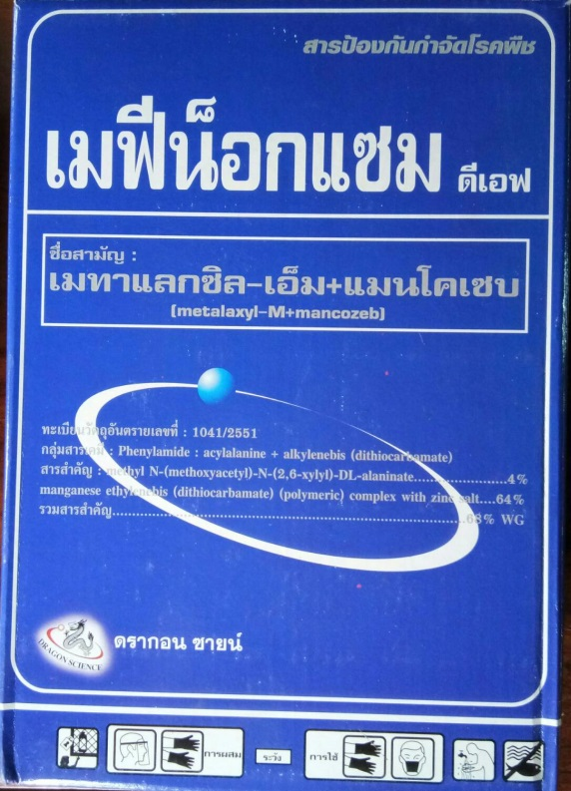
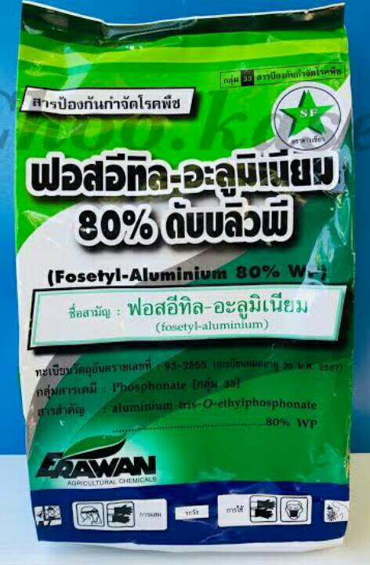

ใช้ผสมน้ำตามอัตราส่วน รดหรือฉีดพ่นดินรอบทรงพุ่ม

ใช้ผสมน้ำและสารจับใบตามอัตราส่วนฉีดพ่นทางใบ กิ่ง ลำต้นให้ทั่ว รอบทรงพุ่ม

เครื่งมือที่จำเป็น

ภาพตัวอย่างที่ทุเรียนเป็นโรค
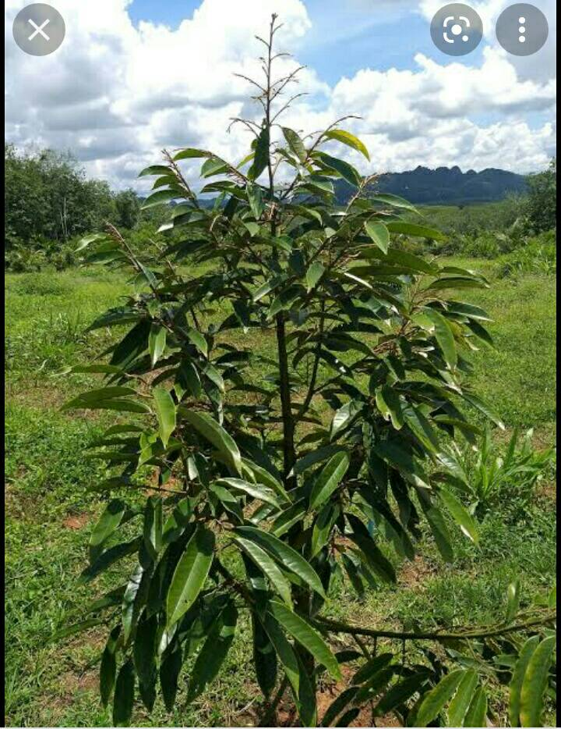
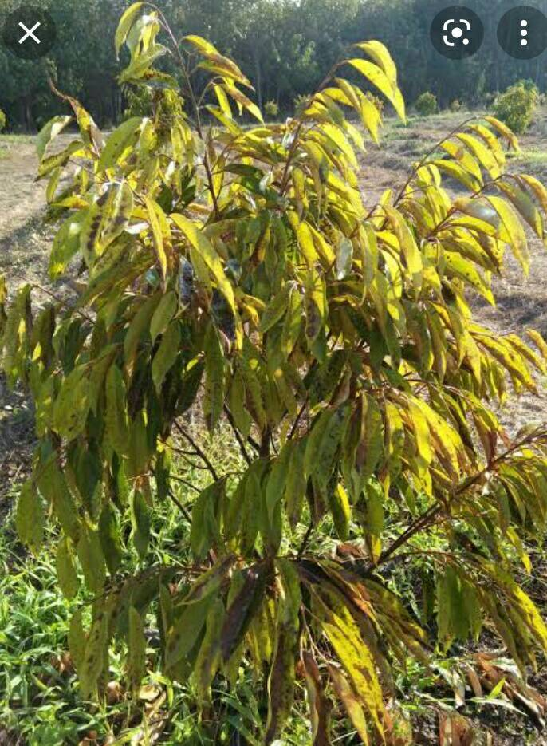

เค็มปุ๋ย รากเน่า โคนเน่า
รากขด เพลี้ยจั๊กจั่นฝอยกินยอด
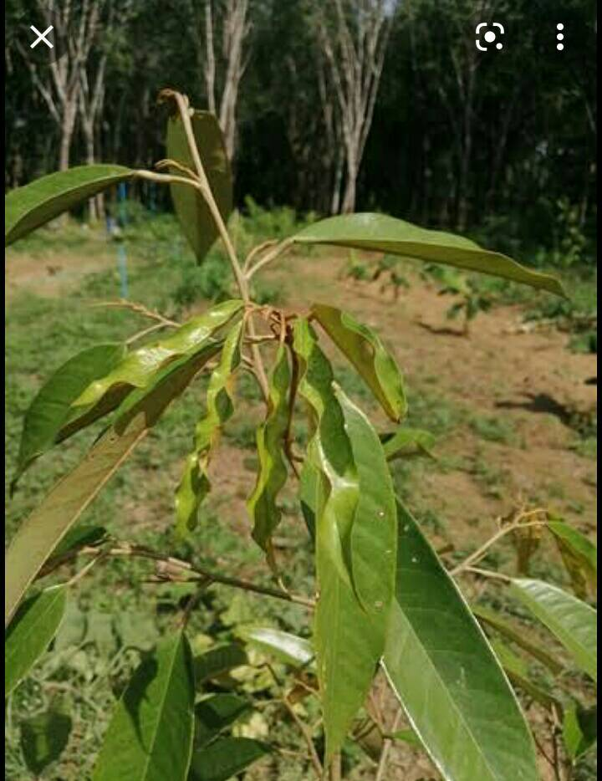
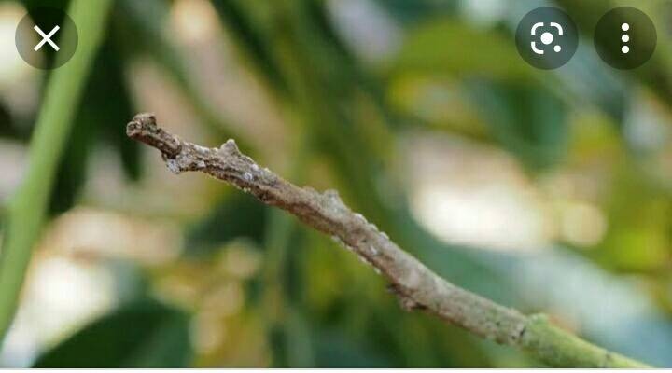

เพลี้ยไฟดูดน้ำเลี้ยง
เชื้อราเข้าทำลาย
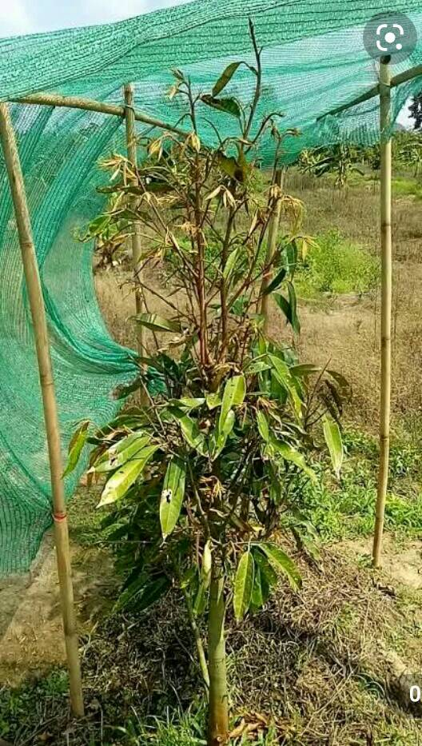
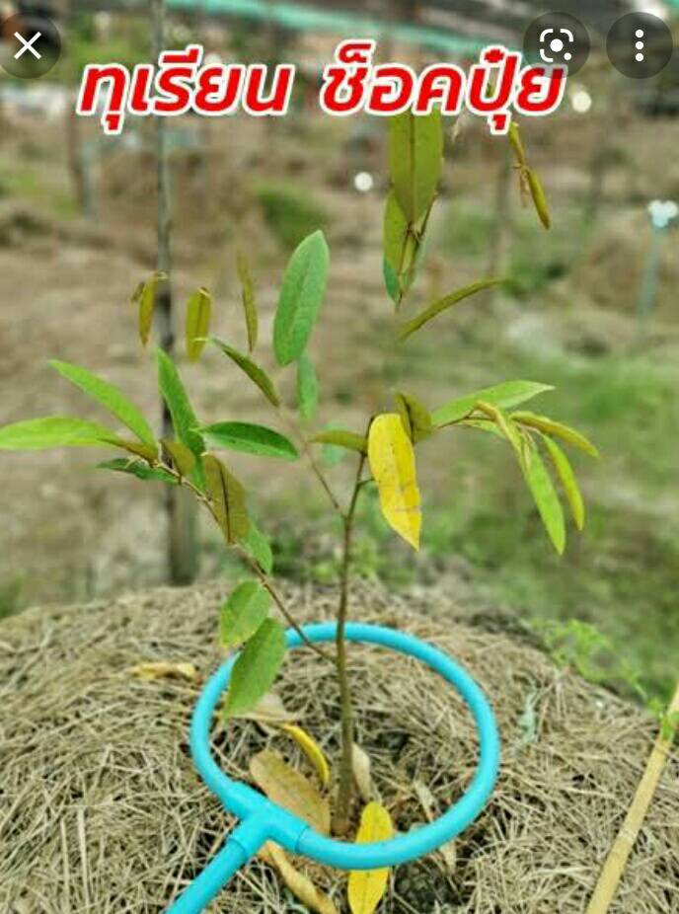

ใส่ปุ๋ยมากเกิน ระบบรากเสีย ใบเหลือง หล่น
ปุ๋ยเกิน ระบบรากเสีย เพลี้ยจักจั่นฝอย เข้าทำลายยอดเชื้อราเข้าทำลายยอดและราก

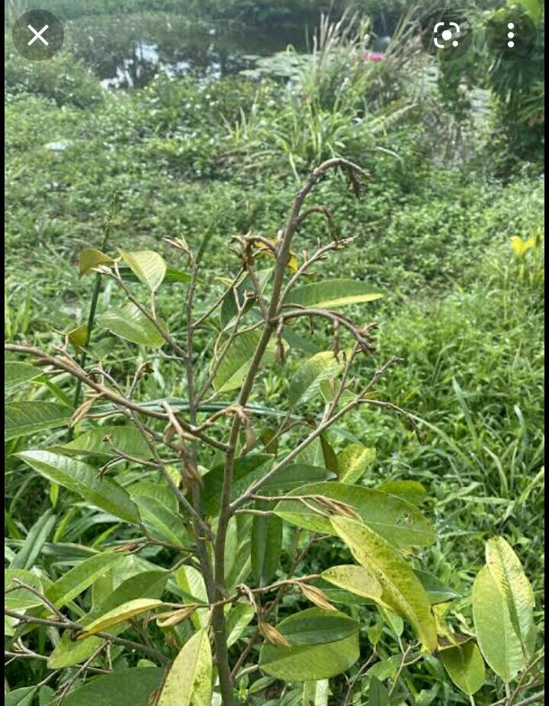
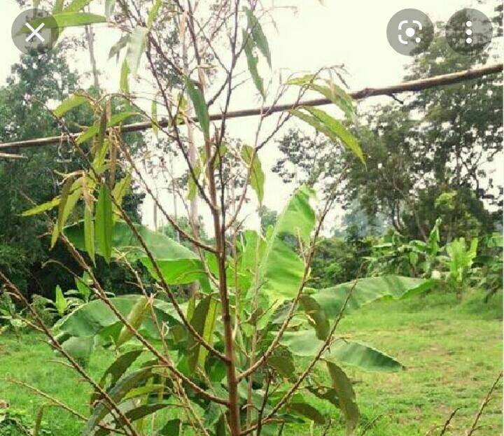

เชื้อราเข้าทำลายระบบราก ยอดเป็นไม้กวาด

เชื้อราเข้าทำลายระบบราก
ยอดเป็นไม้กวาด

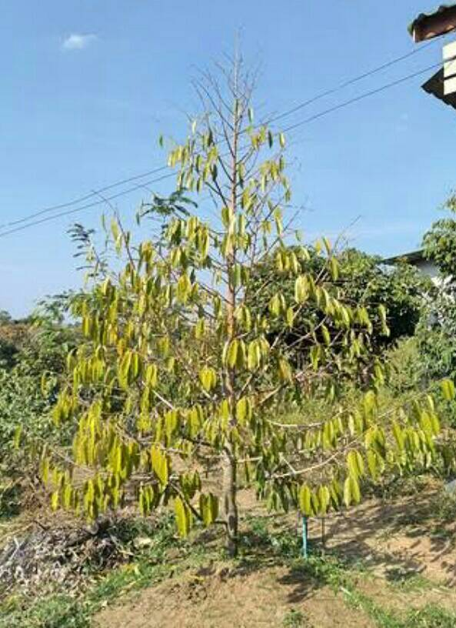
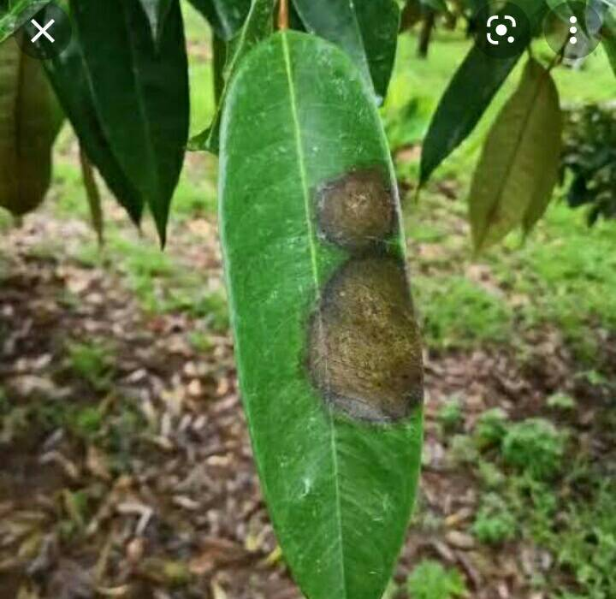

เค็มปุ๋ย ระบบรากเสียหาย ใบเหลือง
เชื้อราเข้าทำลายใบ

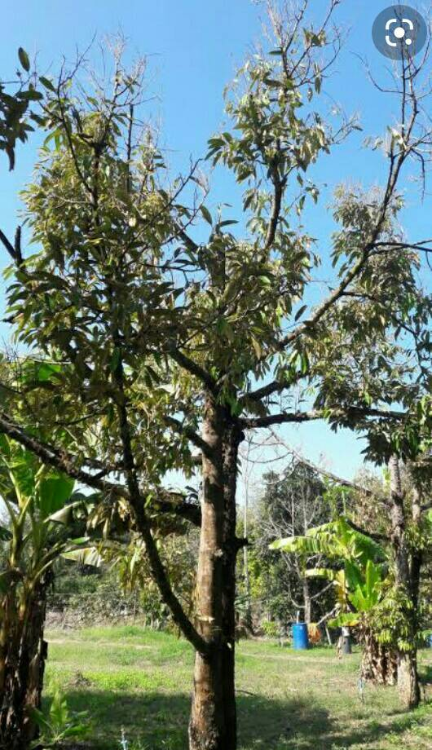
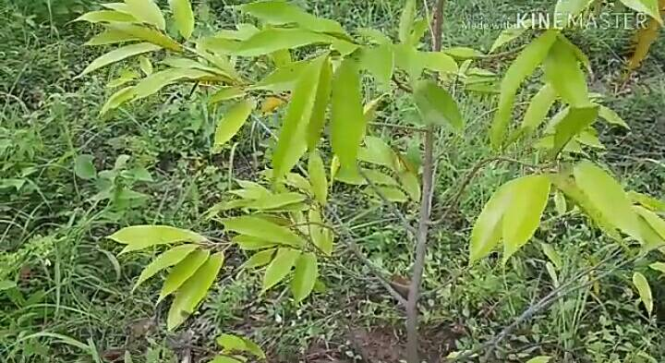

ขาดน้ำ ธาตูอาหาร
เชื้อราไฟทอปธอร่าเข้าทำลาย ราก ลำต้น ยอดและใบทำให้ยอดเป็นก้านธูปหรือ ซี่ไม้กวาด

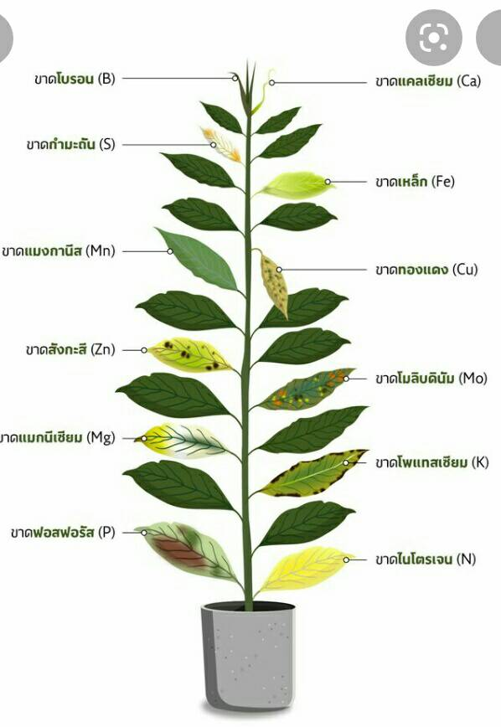

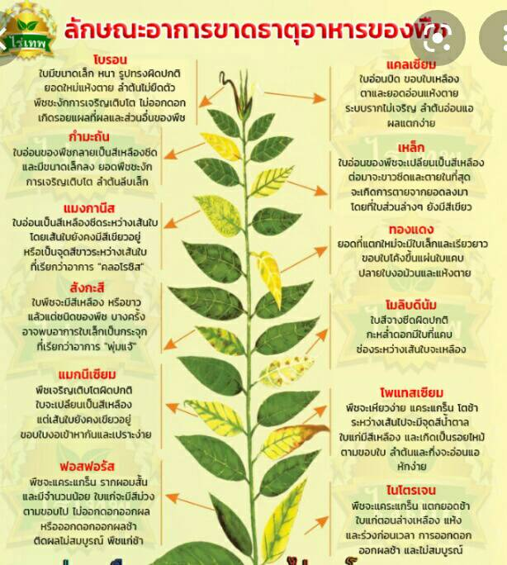

ภาพแมลงทำลายทุเรียน
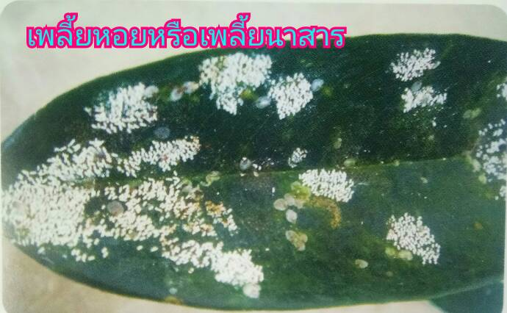
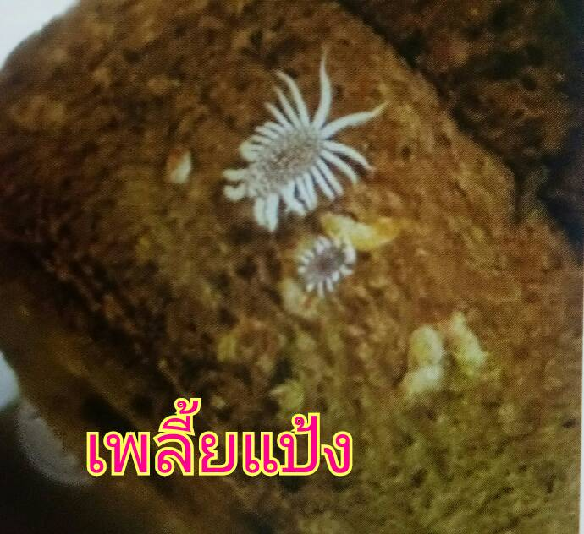

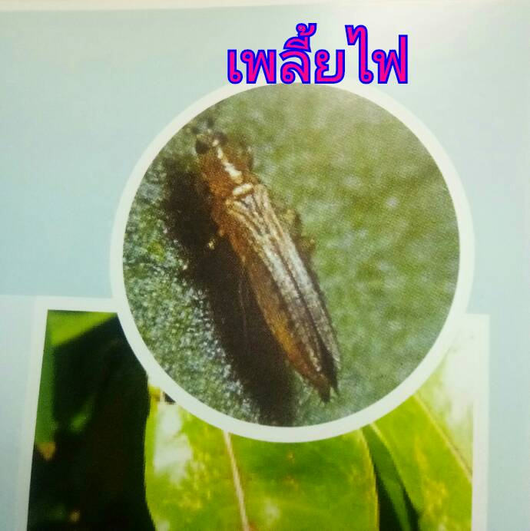

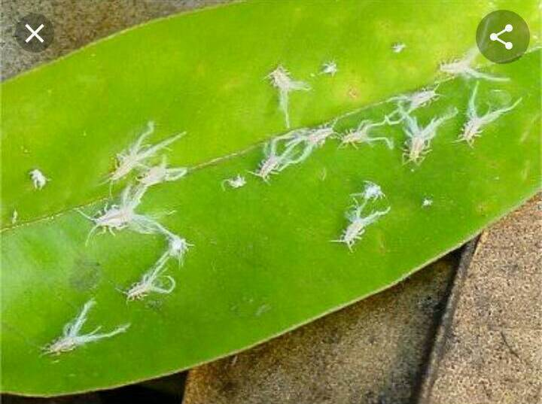
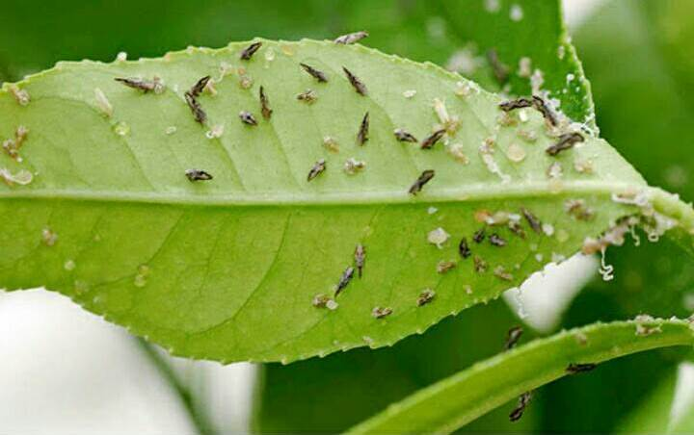
เพลี้ยไก่แจ้

เพลี้ยไก่แจ้

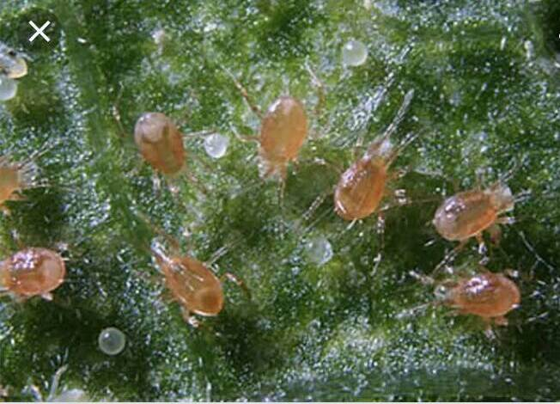
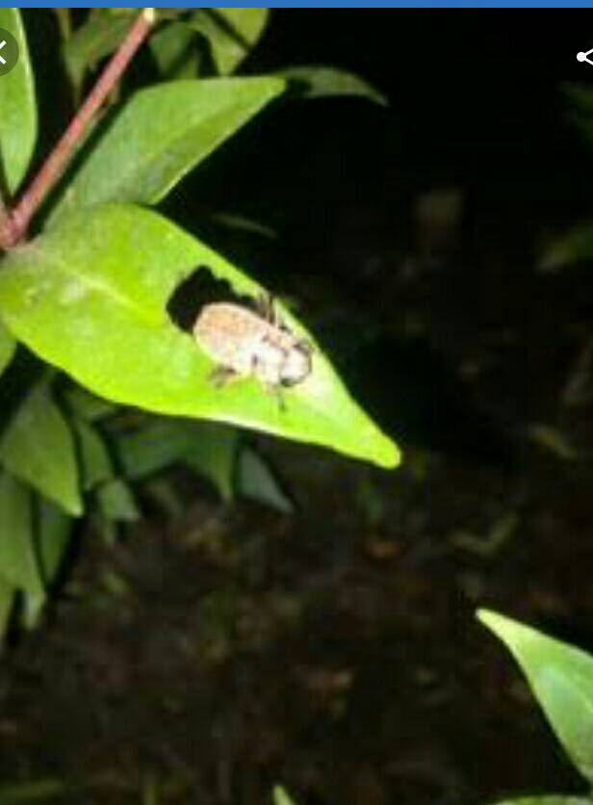
ไรแดงแอฟริกัน

ด้วงกุหลาบ

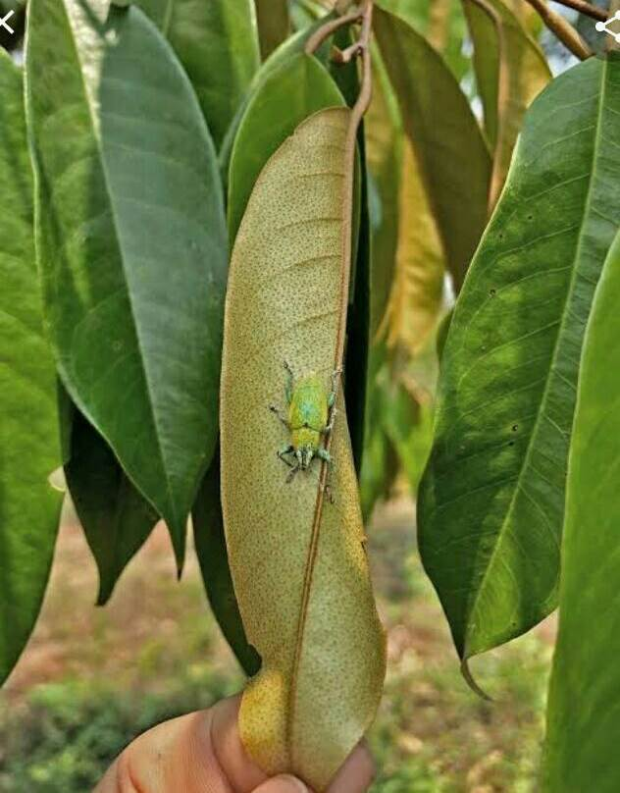
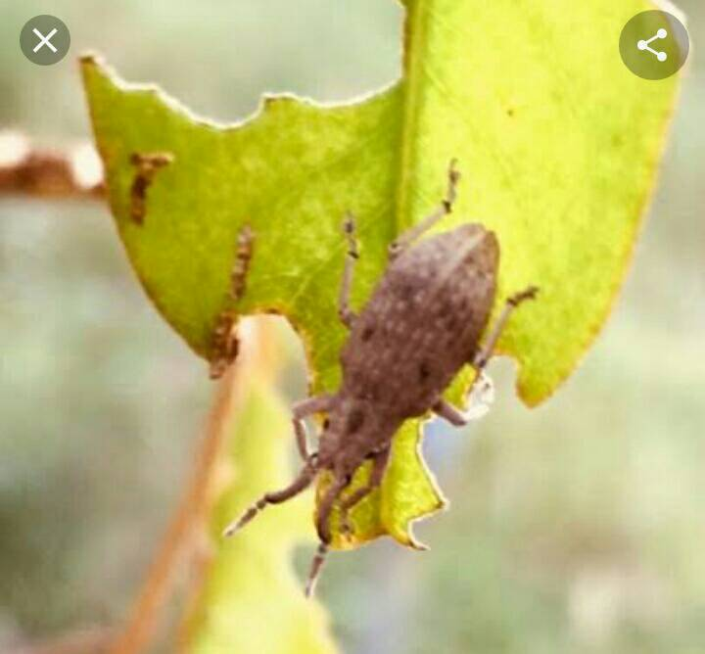
แมลงค่อมทอง
แมลงค่อม

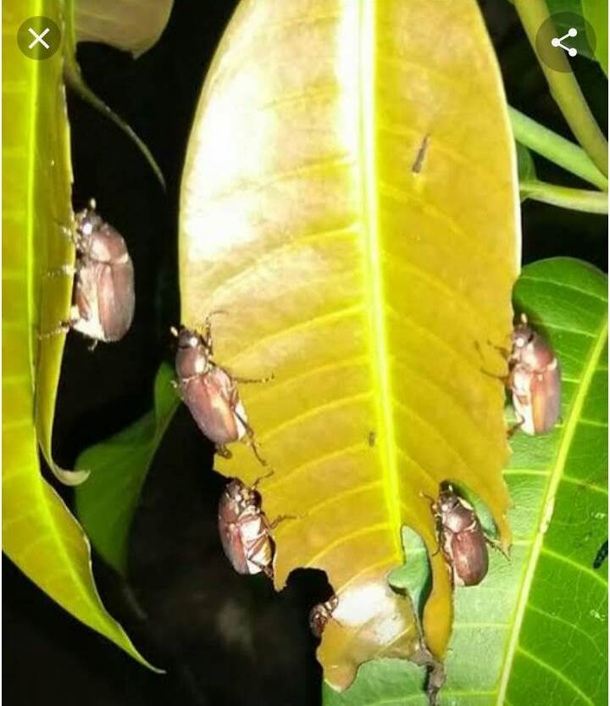
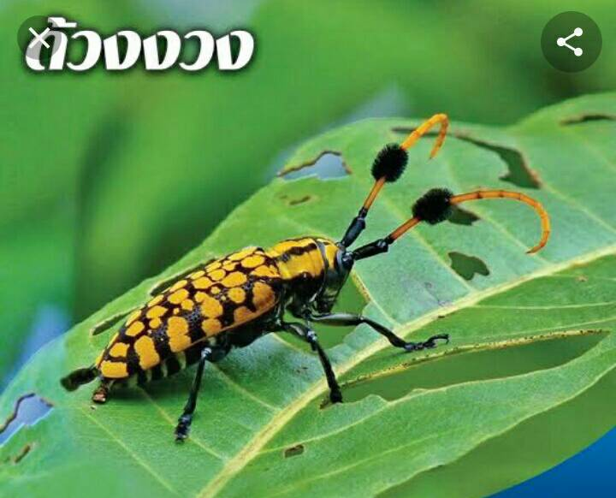
แมลงนูน

ลักษณะทุเรียนถูกแมลงทำลาย
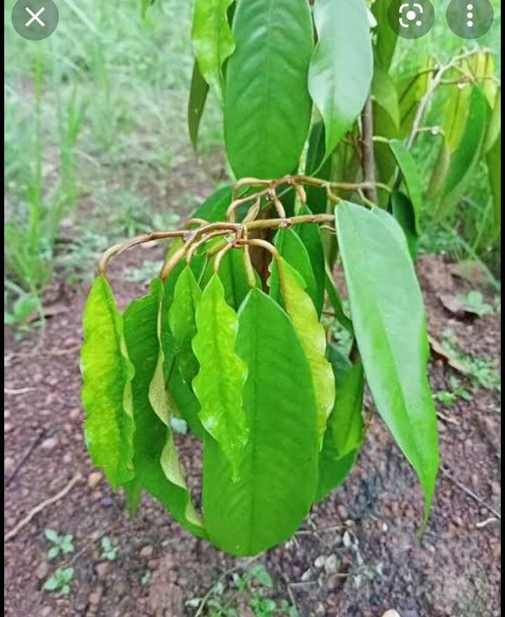
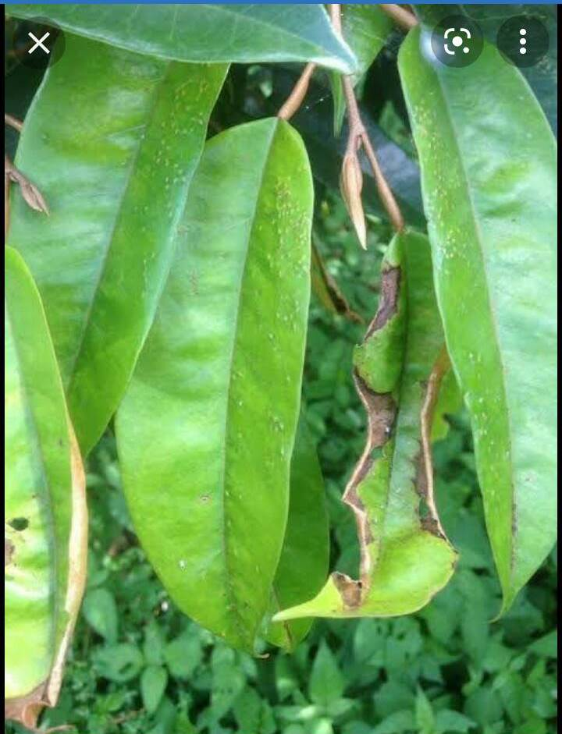
เพลี้ยไฟ
เพลี้ยไฟ

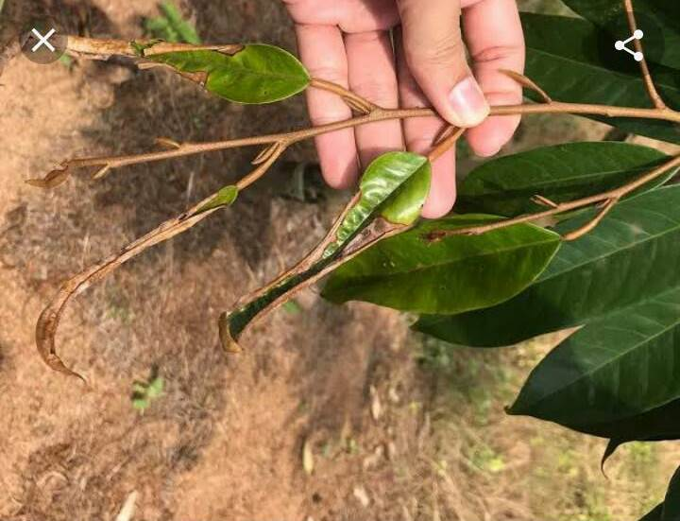

เพลี้ยไฟ

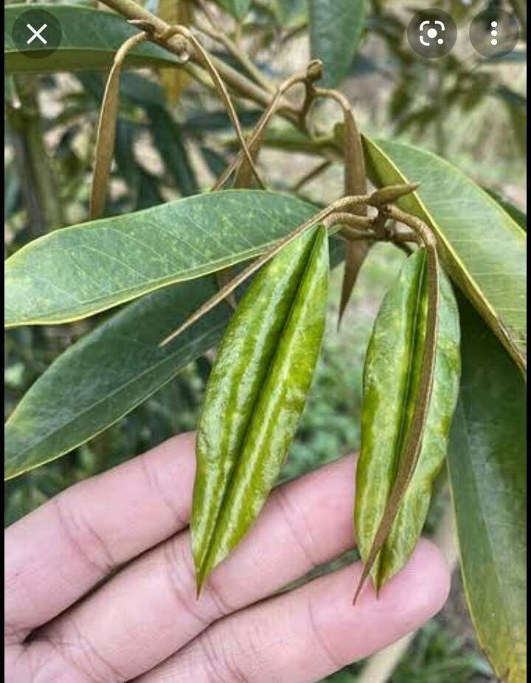
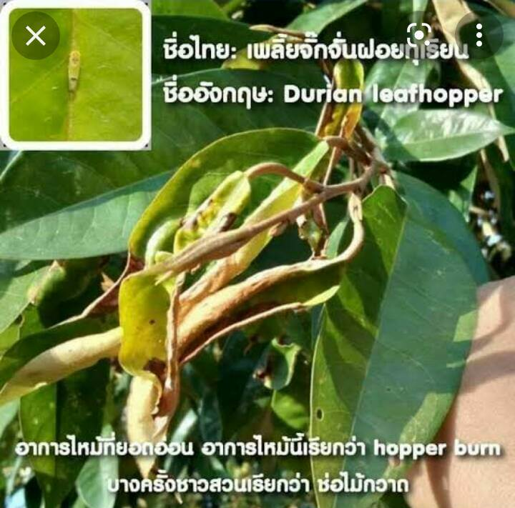
เพลียจั๊กจั่นฝอย

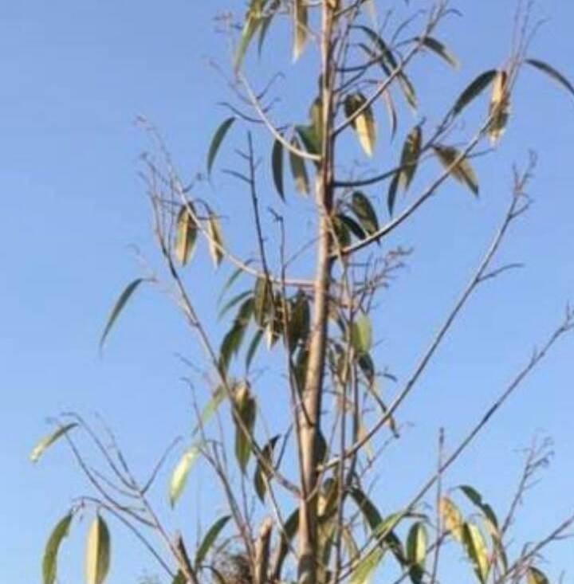
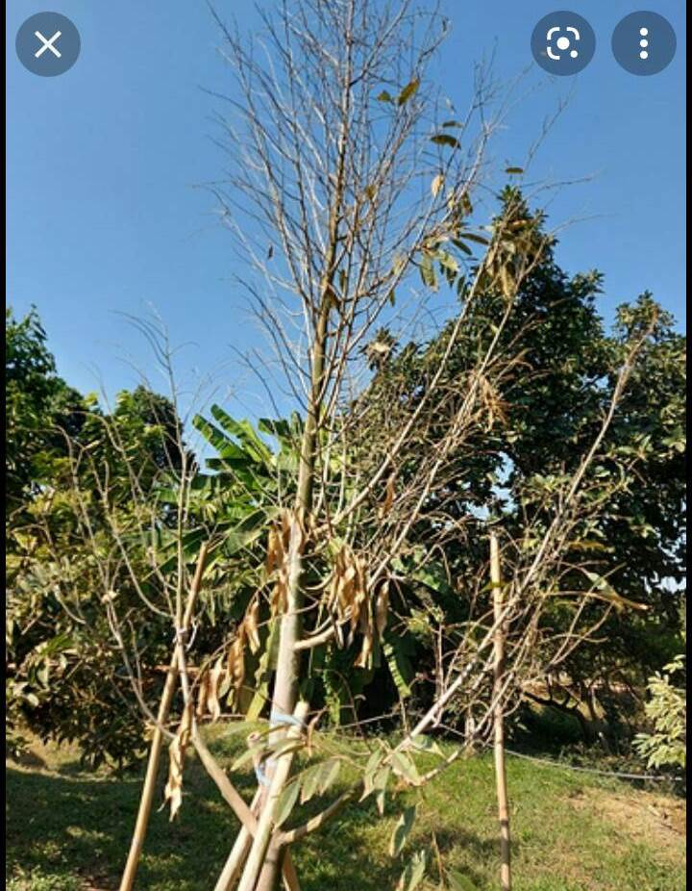

เพลี้ยจั๊กจั่นฝอย
เพลี้ยจั๊กจั่นฝอย

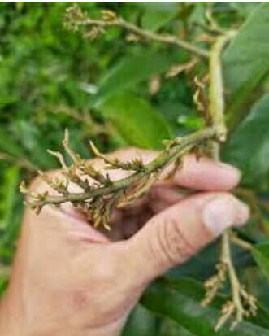
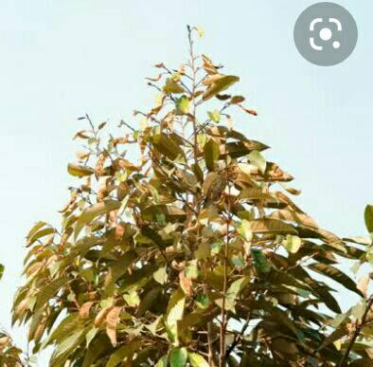

เพลี้ยกระโดด เพลี้ยไฟ
เพลี้ยจั๊กจั่นฝอย

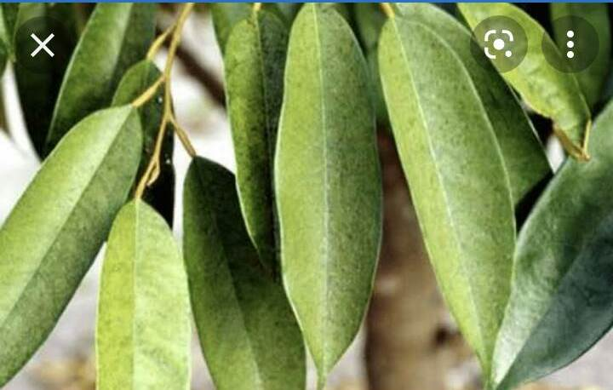
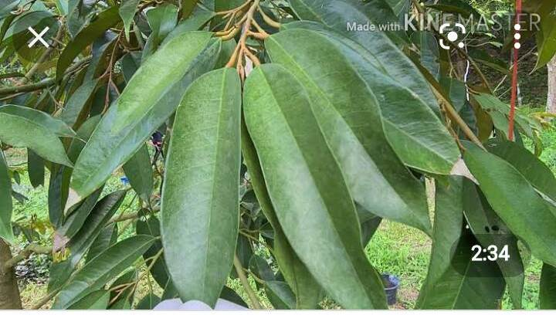

ไรแดงแอฟริกัน
ไรแดง

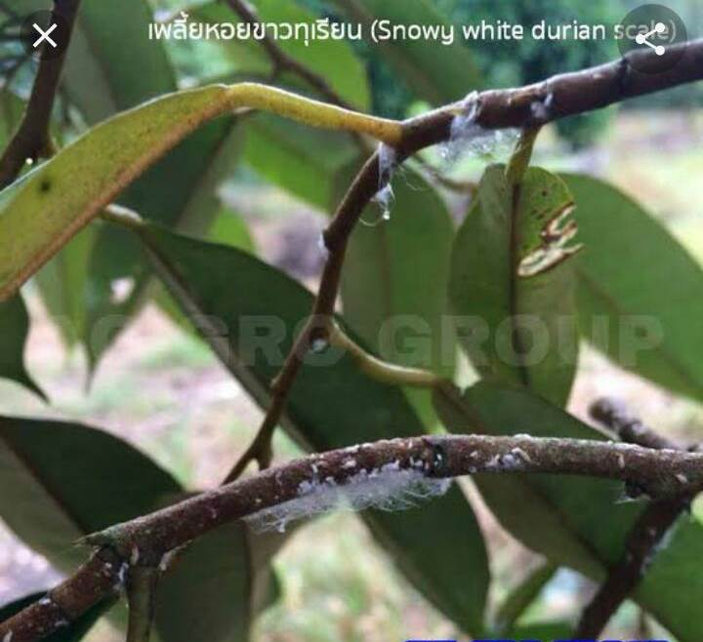

เพลี้ยไก่แจ้

ปุ๋ยที่จำเป็นต่อทุเรียนเล็ก

ทุเรียนเล็กเริ่มปลูกใหม่ ไม่จำเป็นต้องใช้เคมีมาก ใช้ปุ๋ยอินทรีย์มูลสัตว์เก่าได้ หรือใช้ปุ๋ยอินทรีย์เคมี อัดเม็ด หรือปุ๋ยอินทรีอัดเม็ด การให้ปุ๋ยเคมีประเภท ไนโตรเจนสูง เพื่อให้การแตกราก ยอดและใบนั้นจะใช้หลังจากที่ทุเรียนปลูกไปแล้วประมาณ 60 วันหลังจากที่แตกยอดครั้งแรก และเป็นใบเพฉลาดแล้ว การให้ปุ๋ยแต่ละครั้งควรให้พื้นดินมีความชื้น หรือรดน้ำทันที หรือใช้สารฮิวเมทละลายน้ำรดตามไปจะช่วยให้ละลายปุ๋ยพืชดูดซับได้ดี การใช้ปุ๋ยไม่ควรใช้เกินกำหนด จะมีผลเสียต่อระบบราก ควรปฏิบัติตามคำแนะนำเท่านั้น และไม่ควรนำปุ๋ยชนิดอื่นๆนอกจากที่แนะนำมาใช้ร่วม จะทำให้เกิดความเข้มข้นเป็นอันตรายต่อต้นไม้ ปุ๋ยเคมี จะมีตัวเลข 3ตัวโดยมีขีดคั่นกลาง เป็นตัวเลขที่ใช้บอกสัดส่วนปริมาณธาตุอาหารหลัก 3 ชนิดของปุ๋ย ได้แก่ ไนโตรเจน (N) ฟอสฟอรัส(P) และโพแทสเซี่ยม(K) เป็น NPK ธาตุอาหาร 3 ตัวนี้ พืชต้องการในปริมาณมากเมื่อเทียบกับธาตุอื่นๆ และในดินมักมีไม่เพียงพอ ต่อพืชที่ต้อวนำไปใช้ มาดูกันว่าตัวไหนบำรุงอะไร
ไนโตรเจน(N) ช่วยในเรื่องของการบำรุงใบ เร่งให้แตกยอด ช่วยให้ใบพืชมีสีเขียว ช่วยทำให้พืชตั้งตัวได้เร็วในระยะแรกของการเจริญเติบโต
ฟอสฟอรัส(P) ช่วยในเรื่องบำรุงให้ออกดอก เร่งการออกผล สร้างเมล็ด ช่วยให้รากดูดธาตุอาหารไปใช้ได้ดี ช่วยให้รากใหญ่แข็งแรง กระจายตัวดี
โพแทสเซียม(K) ช่วยในเรื่องบำรุงผล ให้ผลใหญ่ขึ้น รสชาติหวานขึ้น สีสวยสด เนื้อของผลมีคุณภาพ เพราะจะช่วยสร้างแป้ง น้ำตาล และโปรตีน
วิธีจำสูตรปุ๋ยง่ายๆ ถ้าต้องการบำรุงส่วนไหน ก็จำว่า N-P-K = ใบ-ดอก-ผล จะแนะนำสูตรปุ๋ยเบื้องต้นไว้ลองนำไปใช้กัน
46-0-0 เหมาะกับไม้ใบ และสนามหญ้า
12-24-12, 8-24-24, เร่งดอกและเพิ่มธาตุอาหารที่จะนำไปบำรุงผล
8-24-24, 13-13-21 บำรุงผล เหมาะกับ พืชผักผลไม้
ไม้ดอก ไม้ประดับในบ้านทั่วไป แนะนำปุ๋ยสูตรเสมอ 15-15-15
ปุ๋ยจำพวกนี้มีจำหน่ายในท้องตลาดทั่วไป
-ข้อดีของปุ๋ย NPK จะละลายน้ำได้ดี ง่ายต่อการดูดซึมของพืช สามารถปรุงแต่งให้มีสารอาหารที่ต้องการได้ โดยมีคุณภาพที่แน่นอน ที่สำคัญหาซื้อได้ง่ายตามท้องตลาดทั่วไป
-ข้อเสียของปุ๋ย NPK ในทุกชนิดในกลุ่มของปุ๋ยเคมีมักจะส่งผลกระทบคล้ายคลึงกัน คือ อาจทำให้อินทรียวัตถุที่มีอยู่แล้วในดินลดลง เมื่อใช้ปุ๋ยแบบนี้อย่างต่อเนื่อง จะมีผลต่อสภาพดินโดยตรง คือ ดินจะแห้ง แข็ง ระบายน้ำได้ไม่ดี ความเป็นกรดเป็นด่างก็จะไม่เหมาะสมกับการเพราะปลูก ต้องมีการพักหน้าดินหรือฟื้นฟูกันใหม่ด้วยการใช้ปุ๋ยธรรมชาติ หรือการปลูกพืชที่สามารถปรับปรุงดินได้ดี เช่นพืชตระกูลถั่ว เป็นต้น
การให้ปุ๋ยกับพืช ต้องหมั่นศึกษาหาความรู้อยู่เสมอ หากใช้มากเกินไปก็จะมีผลกระทบต่อพืชทันที เช่น ไม้ผล เมื่อก่อนใช้สูตรเสมอ เช่น 15-15-15 หรือ 16-16-16 ใช้นานๆจะพบว่า ดินเป็นกรด พืชเป็นเชื้อราที่ระบบราก เพราะมีการค้นคว้าการให้ปุ๋ยไม้ผลที่เหมาะสมจากรายงานวิจัย พบว่าสูตรที่เหมาะสมกับไม้ผลในระยะยาว และใส่ได้ทุกระยะของพืช คือ สูตร 15-5-20 เพราะพืชต้องการใช้ N = 15% P= 5% k=20% หากให้มากกว่านี้จะเหลือสะสมอยูในดินทำให้ดินเป็นกรด เชื้อราเจริญเติบโตได้ดี ต้นไม้จึงถูกทำลายระบบราก และตายในที่สุด
พืชต้องการธาตุอาหาร 16 ชนิด ได้แก่ ออกซิเจน ไฮโดรเจน คาร์บอน ไนโตรเจน ฟอสฟอรัส โพแทสเซียม กำมะถัน แคลเซียม แมกนีเซียม เหล็ก สังกะสี แมงกานีส ทองแดง โบรอน โมลิบดินั่ม และคลอลีน ธาตุอาหารเหล่านี้พืชต้องการในปริมาณน้อยแต่ขาดไม่ได้ และมีขายในท้องตลาดในรูปแบบผงหรือน้ำสำเร็จรูป ควรใช้ในปริมาณที่แนะนำ

ปุ๋ยขี้ค้างคาวอัดเม็ดสำเร็จรูป ช่วยให้พืชแตกยอด ใบ สวยงามมีธาตุไนโตรเจนสูง ใช้รองก้นหลุมและหว่านรอบทรงพุ่มในการปลูกทุเรียนใหม่ และใช้หว่านรอบทรงพุ่มหลังปลูกแล้วเมื่อทุเรียนอายุได้ 1 เดือน หว่านรอบทรงพุ่ม ทุก 15 วันครั้งใช้ประมาณ ครึ่งกำมือ หลังจากสามเดือน ให้ 1 กำมือ เมื่อทุเรียนมีทรงพุ่มประมาณ 1 เมตร ให้ประมาณ 4 ขีด ต่อครั้งให้หว่านเข้าในทรงพุ่มจากปลายใบประมาณ 1 ศอก และเลยจากทรงพุ่มใบออกไปอีก 1 ศอก เป็นการล่อให้รากออกไปหาอาหาร หลังจากนั้นก็ให้ตามอัตราส่วนการเจริญเติบโตของต้นทุเรียน จะงดใช้ช่วงทุเรียนกำลังจะเป็นดอก จนกว่าจะเก็บผลผลิตแล้วจึงจะเริ่มให้เพื่อฟื้นฟูให้เจริญพร้อมที่จะเป็นดอกอีกครั้ง
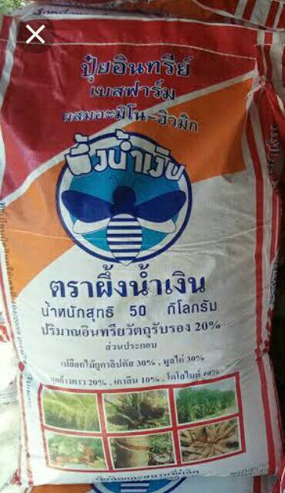

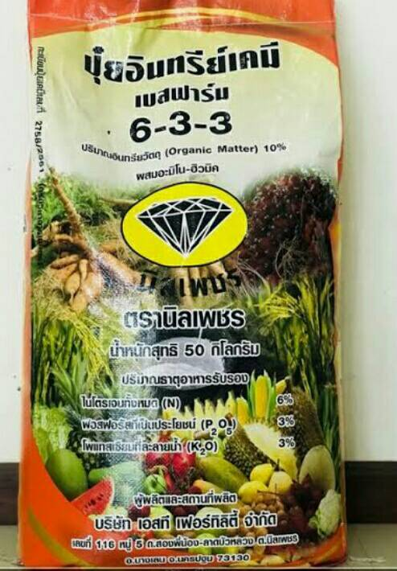
ปุ๋ยอินทรีย์เคมี สูตร 6-3-3 ยี่ห้อหรือบริษัทใดก็ได้ควรใส่ทุเรียนมีอายุได้ 3 เดือนขึ้นไป ให้ 1 เดือนต่อครั้ง ครั้งละ 1 กำมือหว่านให้รอบทรงพุ่ม เมื่อทุเรียนมีทรงพุ่มประมาณ 1 เมตร ให้ประมาณ 4 ขีด ต่อครั้งให้หว่านเข้าในทรงพุ่มจากปลายใบประมาณ 1 ศอก และเลยจากทรงพุ่มใบออกไปอีก 1 ศอก เป็นการล่อให้รากออกไปหาอาหาร หลังจากนั้นก็ให้ตามอัตราส่วนการเจริญเติบโตของต้นทุเรียน ควรให้ห่างจากการให้ปุ๋ยชนิดอื่นอย่างน้อย 7-10 วัน ให้ได้ทุกระยะของการเจริญเติบโตของต้นทุเรียน งดให้ช่วงทุเรียนใกล้ออกดอก และจะเริ่มให้ต่อเมื่อเก็บเกี่ยวผลผลิตแล้ว

เป็นปุ๋ยเคมีแคลเซียมไนเตรท ใช้ยี่ห้อหรือบริษัทใดก็ได้ สูตร 15-0-0 ปุ๋ยชนิดนี้ละลายน้ำได้ดี ช่วยให้พืชแตกยอดใบ ลำต้นเจริญเติบโตดี ช่วยระบบรากแข็งแรงและให้มีมากขึ้น จึงทำให้ทุเรียนโตเร็ว จะใช้หลังจากปลูกทุเรียนไปแล้ว 3 เดือนใช้ครั้งละ 1 ช้อนแกง โรยรอบทรงพุ่มใบแล้วรดน้ำทันที 10-15 วันครั้ง ควรห่างจากการให้ปุ๋ยอื่นแล้ว 7-10 วันเมื่อทุเรียนมีทรงพุ่มประมาณ 1 เมตร ให้ประมาณ 4 ขีด ต่อครั้งให้หว่านเข้าในทรงพุ่มจากปลายใบประมาณ 1 ศอก และเลยจากทรงพุ่มใบออกไปอีก 1 ศอก เป็นการล่อให้รากออกไปหาอาหาร หลังจากนั้นก็ให้ตามอัตราส่วนการเจริญเติบโตของต้นทุเรียน จะงดใช้ช่วงทุเรียนกำลังจะเป็นดอก จนกว่าจะเก็บผลผลิตแล้วจึงจะเริ่มให้เพื่อฟื้นฟูให้เจริญพร้อมที่จะเป็นดอกอีกครั้ง

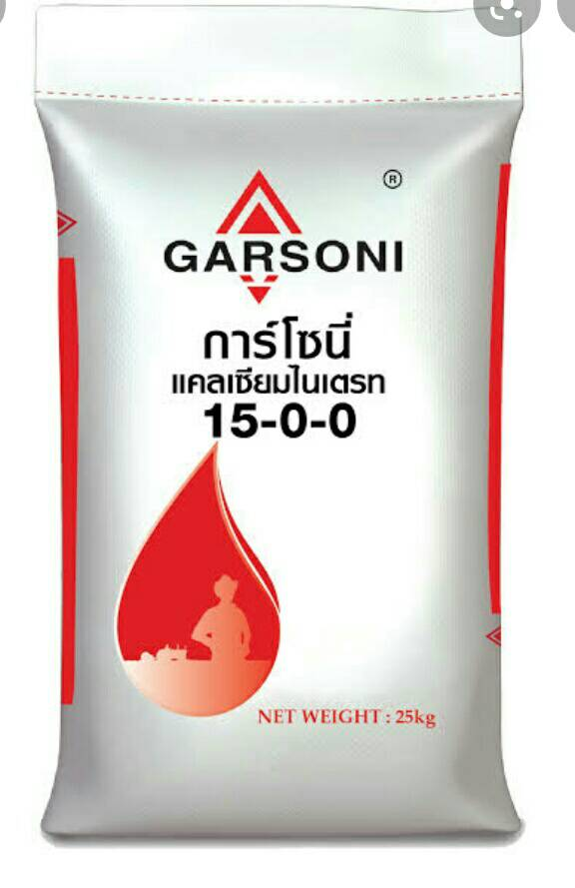

เป็นปุ๋ยเคมีเหมาะสำหรับทุเรียนที่เริ่มให้ผลิต ในระยะนี้ทุเรียนต้องปุ๋ย
ไนโตรเจน(N) 15 %
ฟอสฟอรัส(P 205) 5%
โปรแทสเซี่ยมที่ละลายน้ำ (K 20) 20%
ธาตุอาหารรองแคลเซี่ยม(CaO) 1%

